Администрация муниципального образования «Дорогобужский район» Смоленской области
ПРОЕКТ
2024 год
уТВЕРЖДЕНА
пОСТАНОВЛЕНИЕМ аДМИНИСТРАЦИИ
МУНИЦИПАЛЬНОГО ОБРАЗОВАНИЯ
«дОРОГОБУЖСКИЙ РАЙОН»
сМОЛЕНСКОЙ ОБЛАСТИ
ОТ 27.08.2015№595
(в редакции постановления Администрации муницирального
образования «Дорогобужский район Смоленской
области от _________ № _______)
СХЕМА ТЕПЛОСНАБЖЕНИЯ Дорогобужского ГОРОДСКОГО ПОСЕЛЕНИЯ
Дорогобужского РАЙОНА СМОЛЕНСКОЙ ОБЛАСТИ на 2024 год

215710, Смоленская обл., Дорогобужский р-он, г. Дорогобуж,
ул. Кутузова, д.1

Оглавление
Введение 6
Раздел 1 «Показатели перспективного спроса на тепловую энергию (мощность) и теплоноситель в установленных границах территории поселения» 9
1.1. Показатели существующего спроса на тепловую энергию 9
1.1.1. «Функциональная структура теплоснабжения» 9
1.1.2. «Источники тепловой энергии» 18
1.2. Площадь строительных фондов в отчетном году и приросты площади строительных фондов на перспективу 29
1.3. Прогноз объемов потребления тепловой энергии (мощности) 30
Раздел 2. Перспективные балансы располагаемой тепловой мощности источников тепловой энергии и тепловой нагрузки потребителей 31
Раздел 3. Предложения по строительству, реконструкции и техническому перевооружению источников тепловой энергии 32
3.1. Варианты развития системы теплоснабжения города Дорогобуж 32
3.2. Предложения по строительству источников тепловой энергии для обеспечения перспективной тепловой нагрузки, размещаемой вне радиуса эффективного теплоснабжения существующих теплоисточников 32
3.3. Предложения по реконструкции и модернизации существующих источников тепловой энергии для повышения экономичности и надежности их работы 33
3.3.1.Вывод из эксплуатации «Дорогобужская ТЭЦ» 33
3.3.2. Строительство новых котельных в г. Дорогобуж и пгт. Верхнеднепровский взамен источника теплоснабжения Дорогобужская ТЭЦ 34
Раздел 4. Предложения по строительству и реконструкции тепловых сетей 34
4.1. Предложения по реконструкции и строительству тепловых сетей для перераспределения тепловой нагрузки между теплоисточниками 35
4.2. Предложения по строительству тепловых сетей для обеспечения прироста тепловых нагрузок 35
4.3. Рекомендуемые температурные графики отпуска тепла 35
4.4. Предложения по строительству и реконструкции насосных станций 36
Раздел 5. «Перспективные топливные балансы» 37
Раздел 6. «Оценка надежности теплоснабжения» 39
Раздел 7. «Обоснование предложения по определению единой теплоснабжающей организации» 40
Раздел 8. «Решения по бесхозяйным тепловым сетям» 43
Заключение 44

Общие сведения

Схема теплоснабжения Дорогобужского городского поселения Дорогобужского района Смоленской области (далее – Схема теплоснабжения) утверждена Постановлением Администрации города Дорогобуж №595 от 27.08.2015г.
Разработка Схемы теплоснабжения населенного пункта представляет собой комплексную задачу, от правильного решения которой во многом зависят масштабы необходимых капитальных вложений в эту систему. Прогноз спроса на тепловую энергию основан на прогнозировании развития населенного пункта, в первую очередь его градостроительной деятельности, определённой генеральным планом. Рассмотрение проблемы начинается на стадии разработки генеральных планов в самом общем виде совместно с другими вопросами городской инфраструктуры. Такие решения носят предварительный характер, даётся обоснование необходимости сооружения новых или расширение существующих источников тепла для покрытия имеющегося дефицита мощности и возрастающих тепловых нагрузок на расчётный срок. При этом рассмотрение вопросов выбора основного оборудования для котельных, а также расположение трасс тепловых сетей от них производится только после технико-экономического обоснования принимаемых решений. В качестве основного предпроектного документа по развитию теплового хозяйства города принята практика составления перспективных схем теплоснабжения городов.
Схема разрабатывается на основе анализа фактических тепловых нагрузок потребителей с учётом перспективного развития на 15 лет, структуры топливного баланса, оценки состояния существующих источников тепла и тепловых сетей и возможности их дальнейшего использования, рассмотрения вопросов надёжности, экономичности. С повышением степени централизации, как правило, повышается экономичность выработки тепла, снижаются начальные затраты и расходы по эксплуатации источников теплоснабжения, но одновременно увеличиваются начальные затраты на сооружение тепловых сетей и эксплуатационные расходы на транспорт тепла.
Основой для разработки и реализации схемы теплоснабжения Муниципального образования Дорогобужского городского поселения Дорогобужского района Смоленской области является Федеральный закон от 27 июля 2010 г. № 190-ФЗ "О теплоснабжении" (Статья 23.Организация развития систем теплоснабжения поселений, городских округов), регулирующий всю систему взаимоотношений в теплоснабжении и направленный на обеспечение устойчивого и надёжного снабжения тепловой энергией потребителей. При разработке Схемы использовались «Требования к схемам теплоснабжения» и «Требования к порядку разработки и утверждения схем теплоснабжения», утвержденные постановлением Правительства Российской Федерации от 22 февраля 2012года №154.
Технической базой разработки Схемы являются:
- генеральный план Дорогобужского городского поселения Дорогобужского района Смоленской области, проект планировки территории;
- проектная и исполнительная документация по источникам тепла, тепловым сетям (ТС), тепловым пунктам;
- эксплуатационная документация (расчетные температурные графики, гидравлические режимы, данные по присоединенным тепловым нагрузкам, их видам и т.п.);
- конструктивные данные по видам прокладки и типам применяемых теплоизоляционных конструкций, сроки эксплуатации тепловых сетей;
- данные технологического и коммерческого учета потребления топлива, отпуска и потребления тепловой энергии, теплоносителя, электроэнергии, измерений по приборам контроля режимов отпуска и потребления топлива, тепловой, электрической энергии и воды (расход, давление, температура);
- документы по хозяйственной и финансовой деятельности (действующие нормы и нормативы, тарифы и их составляющие, лимиты потребления, договоры на поставку топливно-энергетических ресурсов (ТЭР) и на пользование тепловой энергией, водой);
- данные потребления ТЭР на собственные нужды, по потерям ТЭР и
- т.д.);
- статистическая отчетность организации о выработке и отпуске тепловой энергии и использовании ТЭР в натуральном и стоимостном выражении.

Паспорт Схемы теплоснабжения

Наименование Схемы теплоснабжения | Схема теплоснабжения Дорогобужского городского поселения Дорогобужского района Смоленской области
Основание для разработки Схемы | Федеральный закон от 27.07.2010 года № 190-ФЗ «О теплоснабжении», Постановление Правительства Российской Федерации от 22.02.2012 года №154 «О требованиях к схемам теплоснабжения, порядку их разработки и утверждения»
Цели Схемы | Обеспечение безопасности и надежности теплоснабжения потребителей в соответствии с требованиями технических регламентов;  обеспечение энергетической эффективности теплоснабжения и потребления тепловой энергии с учетом требований, установленных федеральными законами;  соблюдение баланса экономических интересов теплоснабжающих организаций и интересов потребителей;  обеспечение недискриминационных и стабильных условий осуществления предпринимательской деятельности в сфере теплоснабжения.

Введение
Город Дорогобуж расположен в центре Дорогобужского района Смоленской области, в 100 км к востоку от Смоленска, на правом и левом берегу р. Днепра.
Дорогобужский район граничит с Сафоновским, Ярцевским, Кардымовским, Ельнинским, Глинсковским, Угранским и Вяземским районами. Дорогобужский район по внутриобластному делению входит в состав Сафоновского подрайона, в который помимо Дорогобужского района входят Сафоновский и Холм-Жирковский районы с центром в г.Сафоново.
Город Дорогобуж занимает площадь в 1800 га. В почвенном покрове преобладают дерново-, средне- и сильноподзолистые типы на лессовидных суглинках, супесях и песках.
В орографическом отношении планируемая территория располагается на юго-западном склоне Смоленско-Московской возвышенности, являющейся частью Среднерусской возвышенности. Территория города располагается на правом и левом берегу Днепра, бассейна Чёрного моря.
Основная часть селитебных территорий размещаются на террасах Днепра.
Одним из определяющих факторов для градостроительного развития г.Дорогобужа является его выгодное географическое положение (через город проходит «Старая Смоленская дорога»; к северу в 25км проходит автомобильная магистраль федерального значении трасса М1 «Москва-Минск»(«Беларусь») - это транспортный коридор №1 в России.
Рядом с городом расположены крупные промышленные предприятия, которые являются градообразующими (ПАО «Дорогобуж», ЗАО «Катализатор», ОАО «Дорогобужкотломаш»). На этих предприятиях занята большая часть населения города.
Город Дорогобуж тесно связан с п.Верхнеднепровский транспортными, экономическими связями. Многие социальные объекты Дорогобужа размещены в посёлке, и наоборот.
В соответствии с законом от 28.12.2004 №130-з «О наделении статусом муниципального района муниципального образования «Дорогобужский район» Смоленский области, об установлении границ муниципальных образований, территории которых входят в его состав, и наделении соответствующим статусом» определены границы муниципального образования Дорогобужского городского поселения.
Территорию Дорогобужского городского поселения составляют земли населённых пунктов, прилегающих к ним земли общего пользования, территории природопользования населения, рекреационные земли, земли для развития поселения. В состав территории городского поселения входят земли независимо от форм собственности и их целевого назначения.
Рассматриваемый регион расположен во П-В климатическом районе. Метеорологической станции в Дорогобужском районе нет. Характеристика климатических условий приводится по многолетним данным Сафоновской, Вяземской и Ельнинской метеорологических станций в обработке СевероЗападного управления по гидрометеорологии.
Долгота дня в Дорогобужском районе составляет: в декабре - 7 часов 18 минут, в июне 17 часов 16 минут; прямая солнечная радиация при ясном небе соответственно 4,68 - 24,06 МДж/м ; рассеянная солнечная радиация в условиях облачности 1,1 - 9,91 мДж/м . Преобладающее состояние неба - «пасмурное (8 - 10 баллов облачности) при общей облачности» держится 162 дня в году.
Средняя годовая температура воздуха 3,8°С (летняя +15,8°С; зимняя - 3,3°С). Абсолютный максимум температуры воздуха, зарегистрированный в августе 1936 г., составил +36°С; абсолютный минимум - 43°С (январь, декабрь 1943 г.).
Средняя годовая температура поверхности почвы составляет 5°С (летняя +18°С, зимняя -3,2°С). Абсолютный минимум температуры поверхности почвы в 1954-1976 гг. составил - 42°С. Средняя глубина промерзания почвы составляет 61,5 см, максимальная - 129 см.
Одной из отрицательных сторон климата являются заморозки. Средняя дата первого заморозка на почве - 17 сентября, ранняя дата первого заморозка зарегистрирована 26 августа 1949 г. Средняя продолжительность безморозного периода 120 дней в году, наименьшая - 93 дня (1970 год).
Повторяемость направления ветра и штилей в процентах приведена в таблице 1 (данные Сафоновской метеорологической станции).
Таблица 1
Повторяемость направления ветра и штилей в г. Дорогобуж.

 | С | СВ | В | ЮВ | Ю | ЮЗ | З | СЗ | штиль
Январь | 6 | 10 | 10 | 9 | 16 | 24 | 14 | 11 | 5
Июль | 12 | 13 | 8 | 5 | 9 | 17 | 20 | 16 | 14
Год | 7 | 11 | 9 | 10 | 14 | 21 | 16 | 12 | 11

Средняя годовая скорость ветра по многолетним данным 4,0 м/сек. Наиболее сильные ветры наблюдаются зимой - до 20 м/сек. С порывами до 24 м/сек., наиболее слабые - в конце лета: до 18% штилей. Наиболее сильные ветры наблюдаются западные и северо-западные, наименее сильные - северные.
В последние пять лет среднегодовая скорость ветра была ниже многолетних данных и составила 3,3 м/сек, что способствовало ухудшению экологической обстановки, возникновению парникового эффекта в атмосфере над территорией ПАО «Дорогобуж».
Среднегодовая относительная влажность воздуха составляет 80%, наибольшая влажность наблюдается в ноябре и декабре, наименьшая в мае, июне - 53%.
Наблюдаются частные туманы до 91 дня в году. Среднее число дней с туманом в год - 61. Наиболее частые туманы в конце осени и начале зимы.
Среднегодовое количество осадков составляет 625 мм, в том числе: жидкие - 433 мм, твёрдые - 91 мм, смешанные - 101 мм. Максимальное суточное количество осадков за последние годы составляет 35 мм. Абсолютный суточный максимум - 80 мм (в 1952 г.). Наибольшее количество осадков выпадает летом - 244 мм (39% годового количества), наименьшее - в конце зимы, начале весны. Летние дожди часто сопровождаются грозами (до 42 гроз в году). Среднее число гроз составляет 27 в год.
Наибольшей высоты снежный покров достигает во второй декаде марта - 58 см. Средняя дата образования устойчивого снежного покрова - 5 декабря, ранняя дата - 30 октября. Средняя дата схода снежного покрова 14 апреля, поздняя дата - 25 мая.
Зимой часты метели до 71 раза в год. Средняя повторяемость метелей - 35 раз в год. Средняя продолжительность в день с метелью составляет 8 часов.
Среднее число гололёдов невелико - 13-19 дней в году.
На основании вышеизложенных данных по климату региона для проектных целей можно рекомендовать следующие климатические характеристики, которые приведены в таблице 2.
Таблица 2
Климатические характеристики Дорогобужского района.

\ | Значение
Среднегодовая температура воздуха | 3,8С
Максимальная температура воздуха | 36С
Абсолютный минимум температуры воздуха | - 43С
Среднегодовое количество осадков | 625 мм
Средняя относительная влажность воздуха | 80%
Средняя годовая скорость ветра | 4 м/сек
Максимальная скорость ветра | до 20 м/сек
Преобладающее направление ветров в июле | З,ЮЗ
Преобладающее направление ветров в январе | ЮЗ,Ю,СЗ
Максимальная глубина промерзания почвы | 129 см
г. Дорогобуж расположен на реке Днепре (бассейн Чёрного моря), которая берёт начало с отрогов Валдайской возвышенности (220 м над уровнем моря).

Раздел 1 «Показатели перспективного спроса на тепловую энергию (мощность) и теплоноситель в установленных границах территории поселения»

1.1. Показатели существующего спроса на тепловую энергию

1.1.1. «Функциональная структура теплоснабжения»

Отпуск тепловой энергии потребителям Дорогобужского городского поселения производится от 1 централизованного источника тепловой энергии - газовой котельной ООО «Смоленскрегионтеплоэнерго», мощностью 22,36 Гкал/час (4 котла UNIMAT UT-L40 тепловой мощностью по 6500 кВт, производства фирмы Bosh), построенной и введенной в эксплуатацию в 2020г., расположенной на границе Дорогобужского городского поселения и Михайловского сельского поселения, а также от отопительных котельных, которые отапливают отдельно расположенные зоны жилищно-коммунального сектора (государственные учреждения, школы, детские сады, учреждения культуры). Со всеми потребителями заключены договорные взаимоотношения согласно действующему законодательству. Поставка и реализация тепловой энергии, осуществляется посредством публичных договоров с потребителями (юридическими лицами и населением) непосредственно ООО «Смоленскрегионтеплоэнерго» и ООО «Дорогобужская ТЭЦ».
Для потребителей поселка Верхнеднепровский источником теплоснабжения является ООО «Дорогобужская ТЭЦ». Система теплоснабжения включает в себя 2 ветви - на поселок Верхнеднепровский - открытый водоразбор (система №2) и выводимые из эксплуатации 2 магистральных ветви закрытой системы теплоснабжения - на город Дорогобуж (система №1).
Система № 2 - с открытым водоразбором и температурным графиком 130°/70°С (со срезкой до 100°С) до п. Верхнеднепровский. Основные бойлера бойлерной установки №2 (тип БО-350М(2шт)) подключены к коллектору 1,2 кгс/ см2 (теплофикационные отборы ТГ-4, ТГ-2(выведена из эксплуатации с 01.09.2017г.) и противодавление ТГ-1), пиковый бойлер (БП-300-2М-1шт) подключен к промышленному отбору турбины №4 и ГТУ. На БУ-2 установлено 2 сетевых насоса типа СЭ-1250-140, 1сетевой насос типа КРХА, 1 сетевой насос типа Д500-65А.
Перечень источников тепловой энергии, от которых осуществляется теплоснабжение потребителей по договорам поставки тепловой энергии, приведен в таблице 3.

Таблица 3
Источники тепловой энергии
Населённый пункт | Источник тепловой энергии | Месторасположение источника тепловой энергии
г. Дорогобуж | Котельная, г. Дорогобуж, ул. Чистякова (Михайловское с/п) | Расположена на территории Михайловского сельского поселения Дорогобужского района Смоленской области на земельном участке с номером 67:06:0000000:730, в районе ул. Чистякова, на выезде из Дорогобужского городского поселения.
пгт. Верхнеднепровский | Дорогобужская ТЭЦ | Расположена восточнее пгт. Верхнеднепровский в Дорогобужском районе Смоленской области по правому берегу реки Днепр.
г. Дорогобуж | Отдельные котельные | Отдельные зоны

Покрытие тепловых нагрузок жилищного сектора, объектов социальной сферы, а также прочих потребителей в настоящее время производится от газовой котельной «Смоленскрегионтеплоэнерго», Дорогобужской ТЭЦ и от отдельных котельных (см. схемы).
Блочно - модульная газовая котельная «Смоленскрегионтеплоэнерго» (ООО «Смоленскрегионтеплоэнерго») осуществляет выработку тепловой энергии. Газовая котельная «Смоленскрегионтеплоэнерго» предназначена для покрытия тепловых нагрузок жилого, общественно-делового, социального сектора, и прочих предприятий и учреждений г. Дорогобуж.
Дорогобужская ТЭЦ (ООО «Дорогобужская ТЭЦ») осуществляет комбинированную выработку тепловой и электрической энергии. Дорогобужская ТЭЦ предназначена для покрытия тепловых нагрузок промышленных и сельскохозяйственных предприятий, а также жилого сектора пгт. Верхнеднепровский. Дополнительно ТЭЦ вырабатывает электрическую энергию, которую отдает в общую систему электроснабжения.
Газовая котельной «Смоленскрегионтеплоэнерго» имеет установленную производительность (тепловую мощность) 22,36 Гкал/час.
Установленная тепловая мощность Дорогобужской ТЭЦ –242,2 Гкал/ч в том числе: по турбинам - 216 Гкал/ч; по ГТУ - 26,2Гкал/ч.
Данные по установленной мощности и присоединенной тепловой нагрузке приведены в таблице 4.

Таблица 4
Установленная мощность и присоединенная тепловая нагрузка
Населённый пункт | Источник тепловой энергии | Год ввода в эксплуатацию | Установленная мощность, Гкал/час теплоноситель - вода | Максимальная присоединённая нагрузка, Гкал/час
г. Дорогобуж | Котельная, г. Дорогобуж, ул. Чистякова (Михайловское с/п) | 2020 | 22,36 | 16,44
пгт. Верхнеднепровский | Дорогобужская ТЭЦ | 1957 | 242,2 | 36,34

Расчетные объемы отпуска тепла от основных источников приведены в таблице 5 и на рисунках 1-2.
Таблица 5
Отпуск тепловой энергии
Наименование населенного пункта | Наименование системы теплоснабжения | Тип системы теплоснабжения | Отпуск тепловой энергии в сеть,  Гкал | Отпуск тепловой энергии из сети (потребителям), Гкал | Потери тепловой энергии, Гкал
пгт. Верхнеднепровский | СЦТ | открытая | 113 181 | 77 309 | 35 871
г. Дорогобуж | СЦТ | закрытая | 51 106 | 35 495 | 15 611

Рис.1

Рис.2

Сроки начала и окончания отопительного периода для объектов жилищного фонда и объектов социальной сферы, теплоснабжение которых осуществляется по централизованным сетям теплоснабжения, устанавливаются постановлением администрации, начала со дня, следующего за днем окончания 5-дневного периода, в течение которого соответственно среднесуточная температура наружного воздуха ниже 8 градусов Цельсия, окончания со дня следующего за днем окончания 5- дневного периода, в течение которого среднесуточная температура наружного воздуха выше 8 градусов Цельсия.
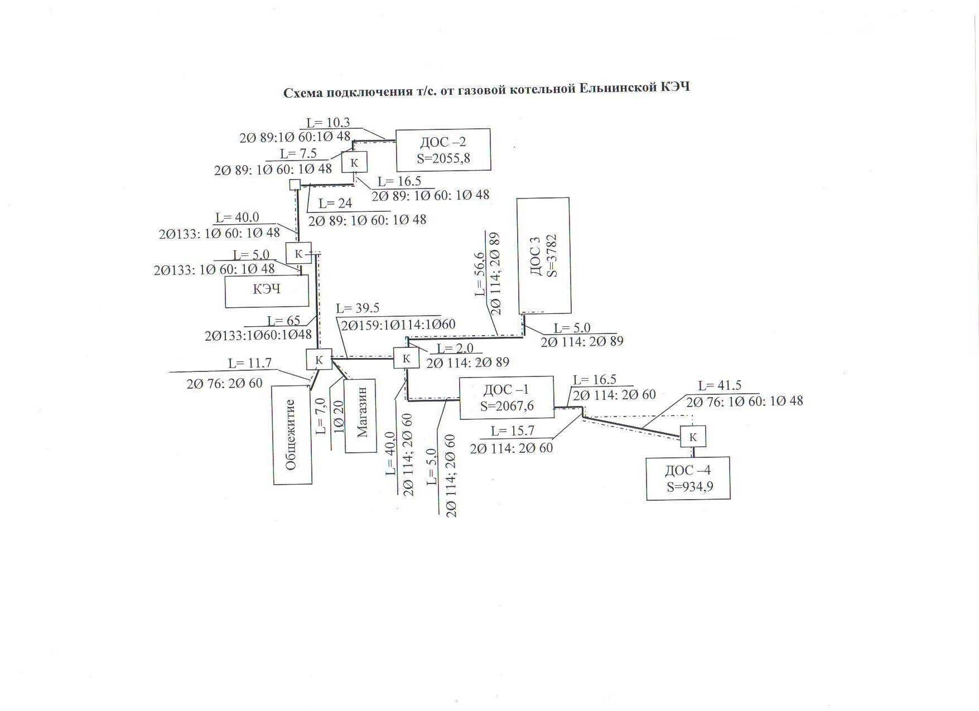
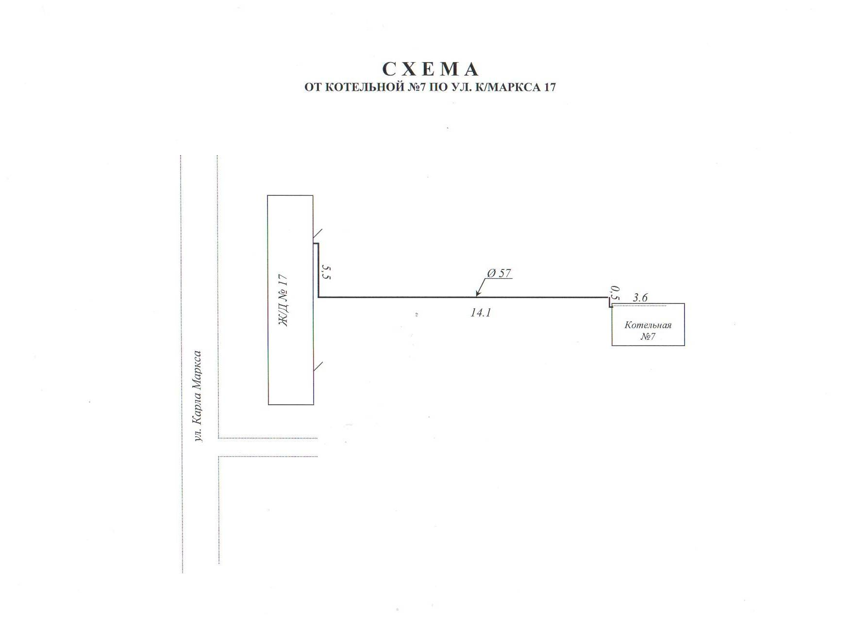
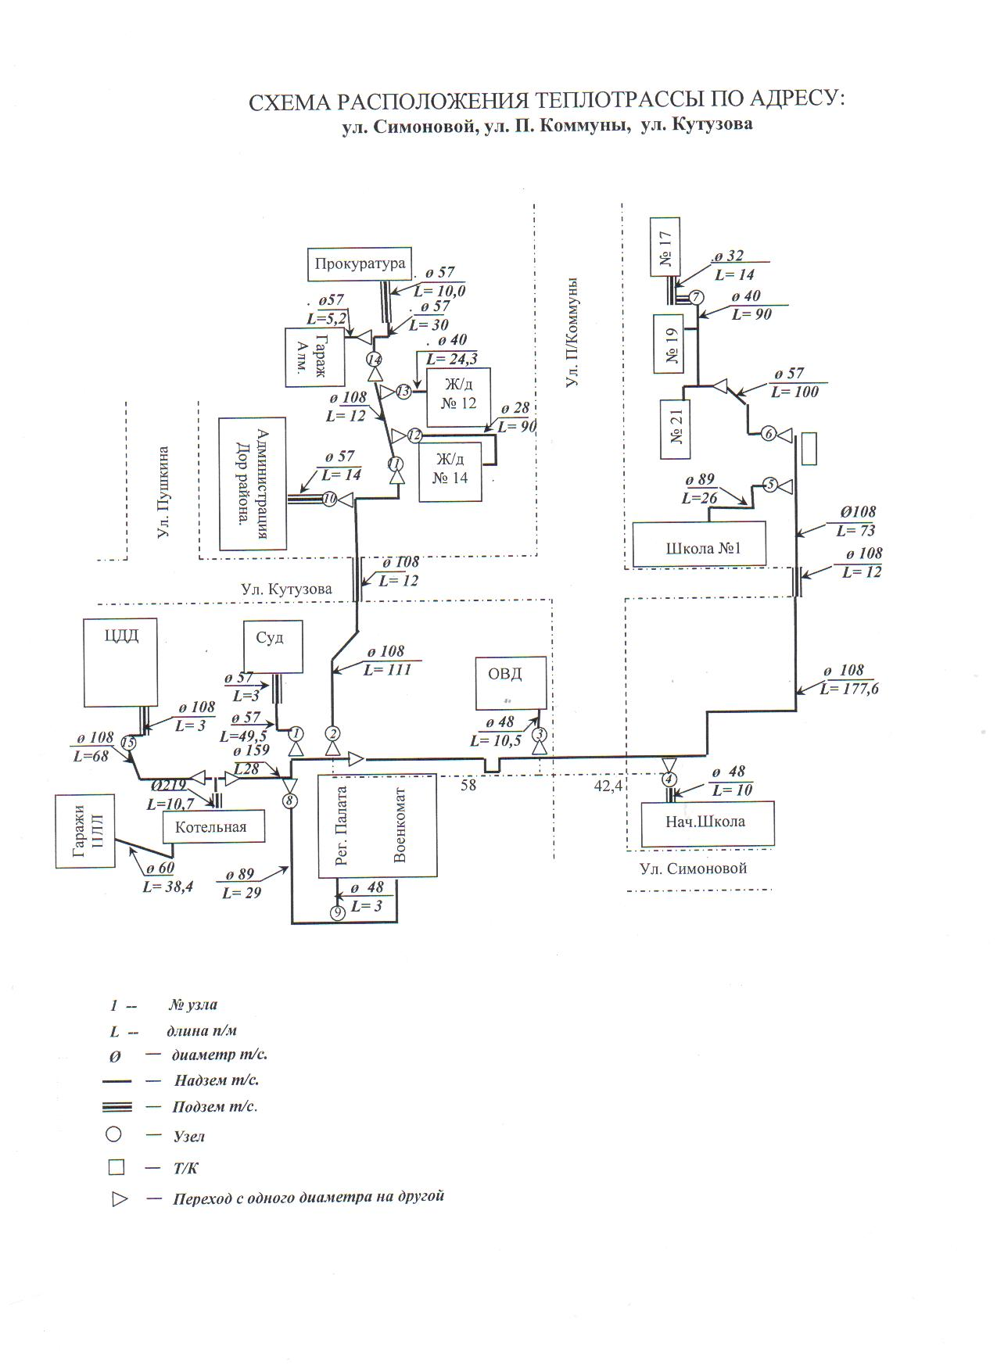
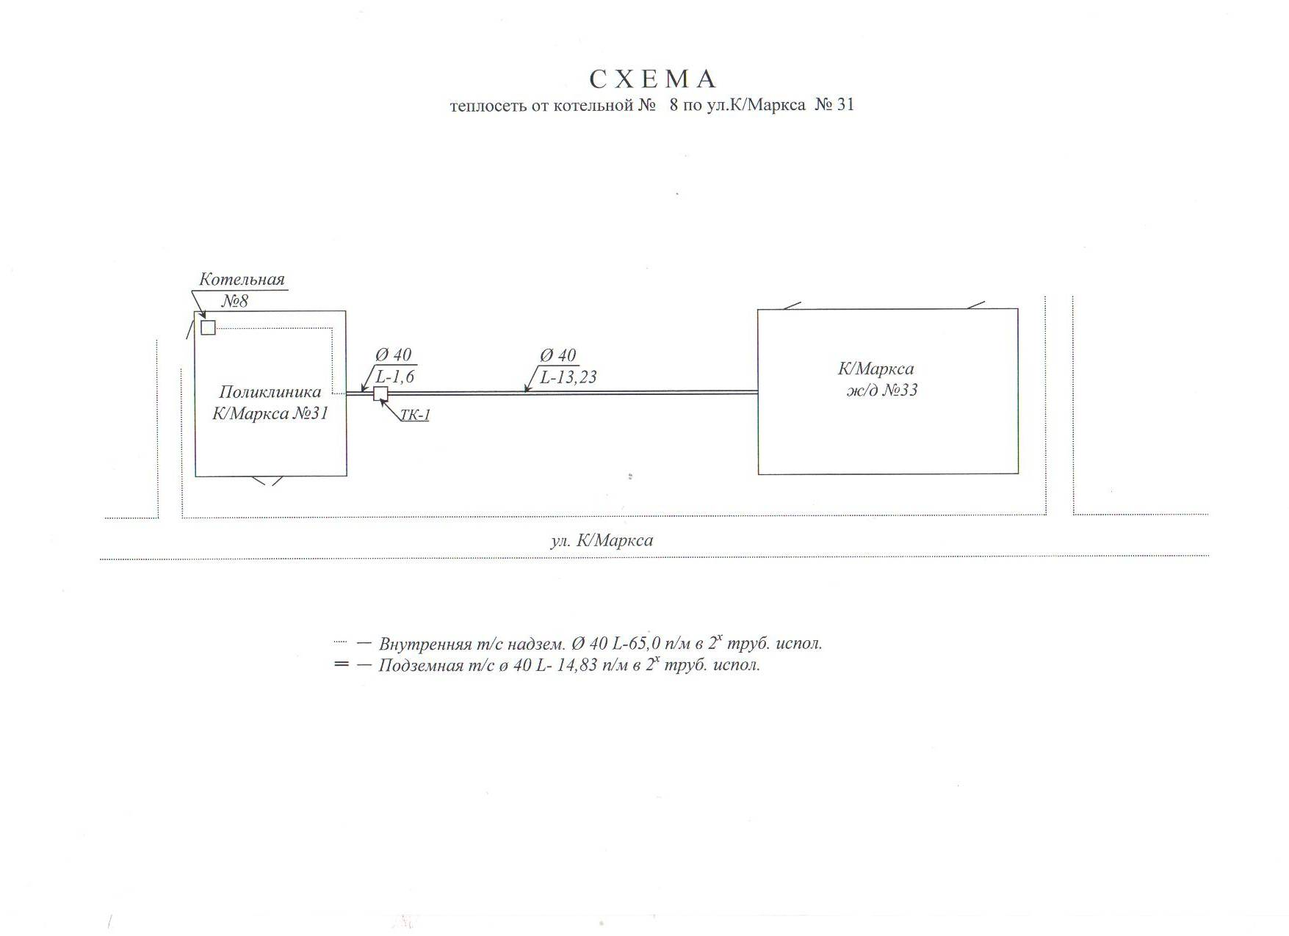
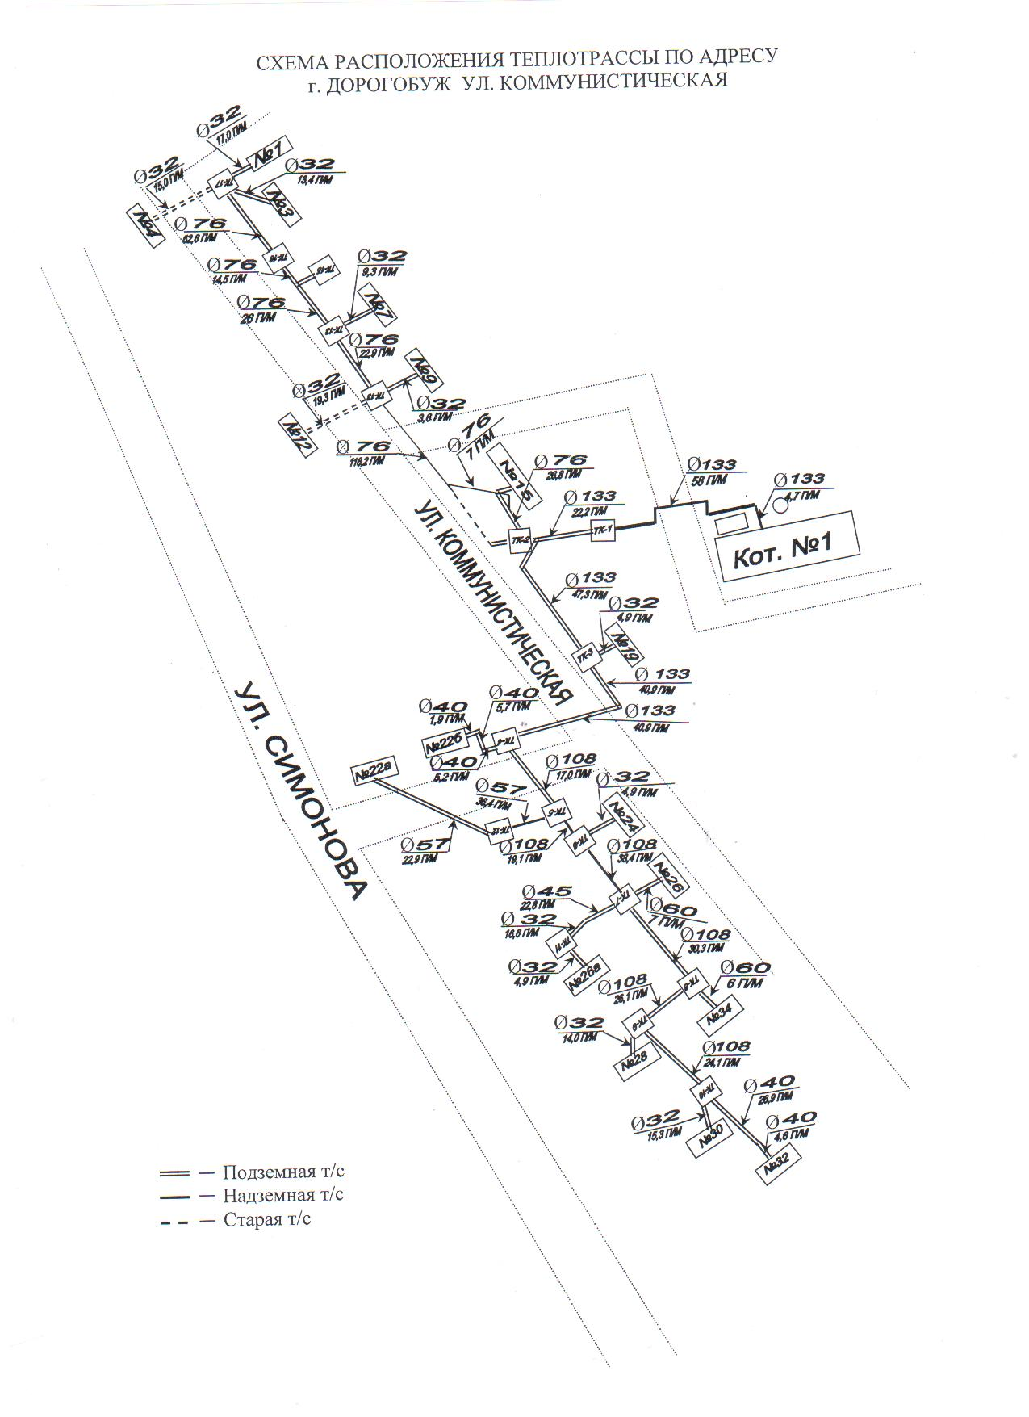

1.1.2. «Источники тепловой энергии»
С развитием промышленного узла и ростом населения в Дорогобужском районе возрастала потребность в централизованном обеспечении потребителей тепловой энергией. Источником теплоснабжения жилищного фонда, объектов социальной сферы, административных зданий и прочих объектов Верхнеднепровского и Дорогобужского городских поселений года являются газовая котельная «Смоленскрегионтеплоэнерго» (г. Дорогобуж, ул. Чистякова (Михайловское с/п)) и Дорогобужская ТЭЦ.
Перечень источников тепловой энергии приведен в таблице 7.
Таблица 7
Источники тепловой энергии
Населённый пункт | Источник тепловой энергии | Месторасположение источника тепловой энергии
п.г.т.  Верхнеднепровский | Дорогобужская ТЭЦ | Расположена восточнее п. Верхнеднепровский в Дорогобужском районе Смоленской области по правому берегу реки Днепр.
г. Дорогобуж | Котельная, г. Дорогобуж, ул. Чистякова (Михайловское с/п) | Расположена на территории Михайловского сельского поселения Дорогобужского района Смоленской области на земельном участке с номером 67:06:0000000:730, в районе ул. Чистякова, на выезде из Дорогобужского городского поселения.

Установленная тепловая мощность газовой котельной «Смоленскрегионтеплоэнерго» - 22,36 Гкал/час.
В котельной установлены четыре водогрейных котла UNIMAT UT-L40
номинальной тепловой мощностью 6500 кВт (производства фирмы Bosch). Работа котлов предусмотрена на природном газе. Максимальное рабочее давление котлов – 0,6 Мпа. Максимальная температура нагрева воды - 110 °С. Система теплоснабжения – закрытая двухтрубная. Схема подключения котлов к системе отопления – независимая.
Установленная тепловая мощность Дорогобужской ТЭЦ –242,2 Гкал/ч в том числе: по турбинам - 216 Гкал/ч; по ГТУ - 26,2 Гкал/ч.
Все котлы станции были спроектированы для сжигания подмосковного бурого угля. Со строительством газопровода к станции котлы были реконструированы для совместного сжигания угля и газа. Котел БКЗ-220- 100Ф эксплуатируется только на газе из-за недопустимого шлакования топки при работе на смеси топлив.
Располагаемой тепловой мощности источников достаточно для обеспечения существующих потребителей тепловой энергией.
Нормативы расхода топлива по газовой котельной ООО «Смоленскрегионтеплоэнерго»:

Период | 2020-2029
Источник | Удельный расход условного топлива, кг/Гкал | Годовой расход условного топлива, т.у.т. | Годовой расход натурального топлива, тыс.м3
Котельная, г. Дорогобуж, ул. Чистякова (Михайловское с/п) | 158,48 | 8 102,5 | 7 176,7

Характеристики котельных, находящихся в аренде ООО «Дорогобужская ТЭЦ»
 | На конец 2020г. | Тип установленных котлов | Количество установленных котлов
Установленная тепловая мощность/ Располагаемая тепловая мощность, Гкал/ч | 18,97 |  | 26
В том числе:
Электрическая котельная г. Дорогобуж ул.Лермонтова,12 | 0,43 | ЭПЗ-250 | 2
Электрическая котельная г. Дорогобуж ул. Карла Маркса, 31 | 0,3 | ЭПЗ-250  ЭПЗ-100 | 1  1
Газовая котельная г. Дорогобуж, ул. Карла Маркса,17 | 0,165 | КЧМ-5 | 2
Газовая котельная г. Дорогобуж, ул. Кутузова | 6,78 | КВА-2,26 | 3
Газовая котельная г. Дорогобуж, ул. Павлова | 3,0 | КВТС-1 | 3
Газовая котельная г. Дорогобуж, ул. Коммунистическая | 2,0 | КВТС-1 | 2
Газовая котельная г. Дорогобуж, ул. Урицкого ,35 | 0,165 | КЧМ-5 | 2
Газовая котельная ДОС, г Дорогобуж | 1,8 | Super RAC 1045 | 2
Газовая котельная с. Алексино | 2,0 | КВТС-1 | 2
Газовая котельная д. Озерище | 2,0 | КВТС-1 | 2
Газовая котельная д. Усвятье | 0,33 | КЧМ-5 | 4

Технические характеристики тепловых сетей к потребителям.
Краткое описание: схема выдачи тепловой мощности (есть ли ограничения по ее выдаче), параметры теплоносителя, диаметры и количество трубопроводов.
Источники теплоснабжения находятся в 2-х муниципальных образованиях Дорогобужского района Смоленской области. Котельные п.2-3 (кроме одной – газовой котельной ДОС) и тепловые сети находятся в аренде. Ограничения по выдаче тепловой мощности отсутствуют.
Тепловая энергия от котельных передается потребителям сетевыми насосами производительностью от 15 до 100 м3/ч по трубопроводам воздушной прокладки. Протяженность трубопроводов от котельных составляет 34,4 км (в однотрубном исчислении).
Температурные графики рабочей температуры сетевой в зависимости от температуры наружного воздуха котельной в г. Дорогобуж, ул. Чистякова (Михайловское с/п) ООО Смоленскрегионтеплоэнерго на ОЗП 2023-2024 гг., и для котельных № 1, № 8, № 9, № 3, № 6, № 2, № 7, № 11 представлены в таблицах.

№ | Наименование источника | Температур. График, ˚С | Протяженность  теплосетей, км (в 2-х трубн. исчисл.)
1 | Котельная, г. Дорогобуж, ул. Чистякова (Михайловское с/п), ООО Смоленскрегионтеплоэнерго | 95/70 | 20,24
2 | Газовые котельные г. Дорогобуж, 6шт. | 95/43 | 5,1
3 | Электрические котельные г.Дорогобуж,2шт. | 95/43 | 0,08

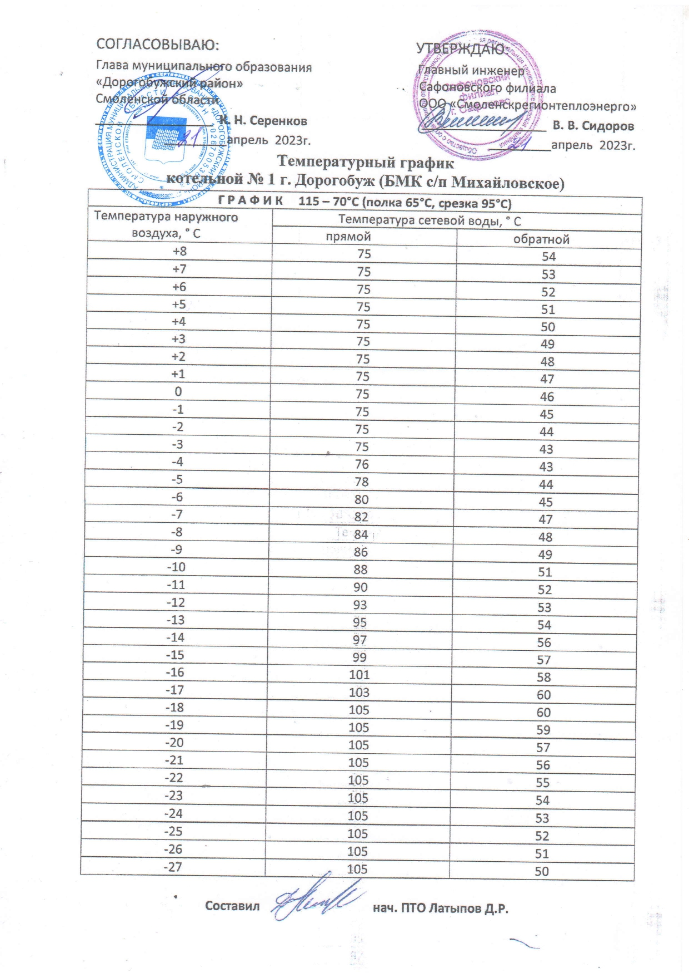

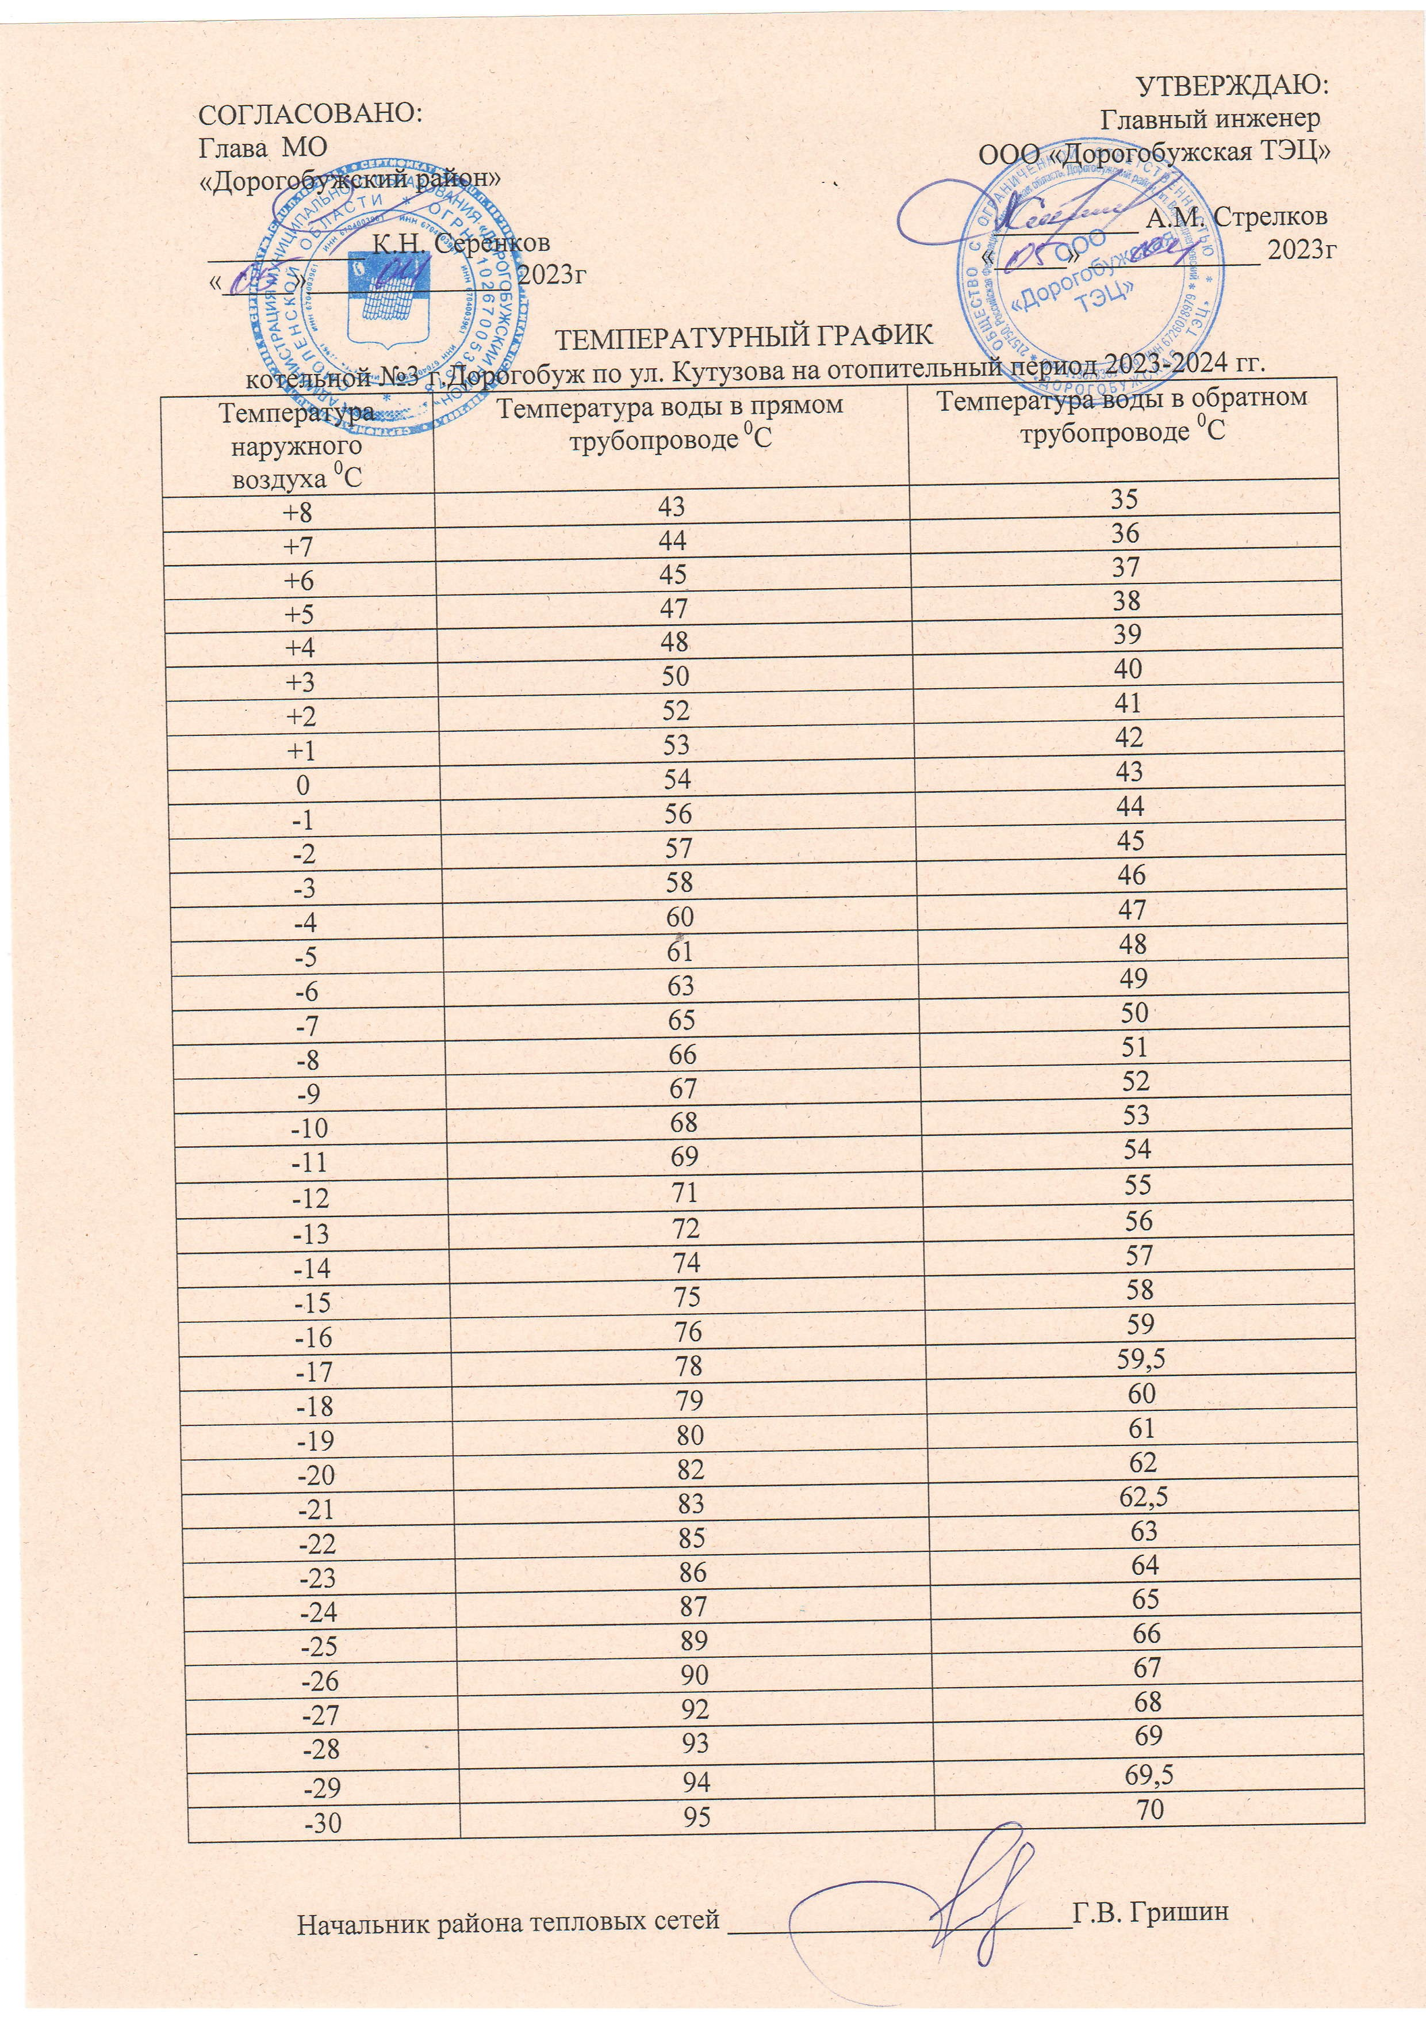
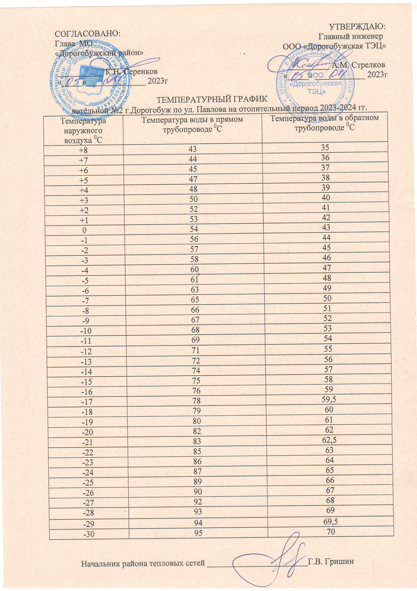

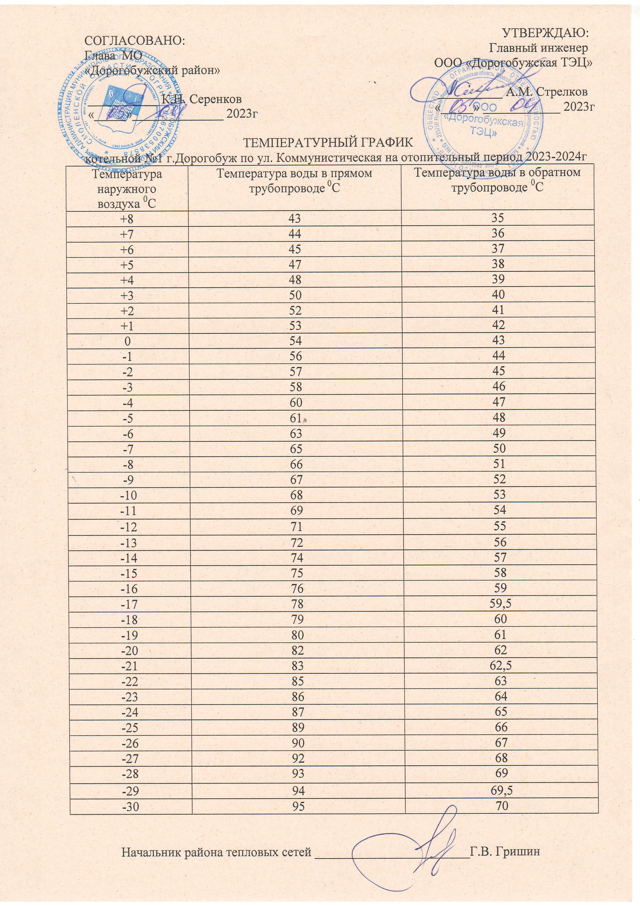

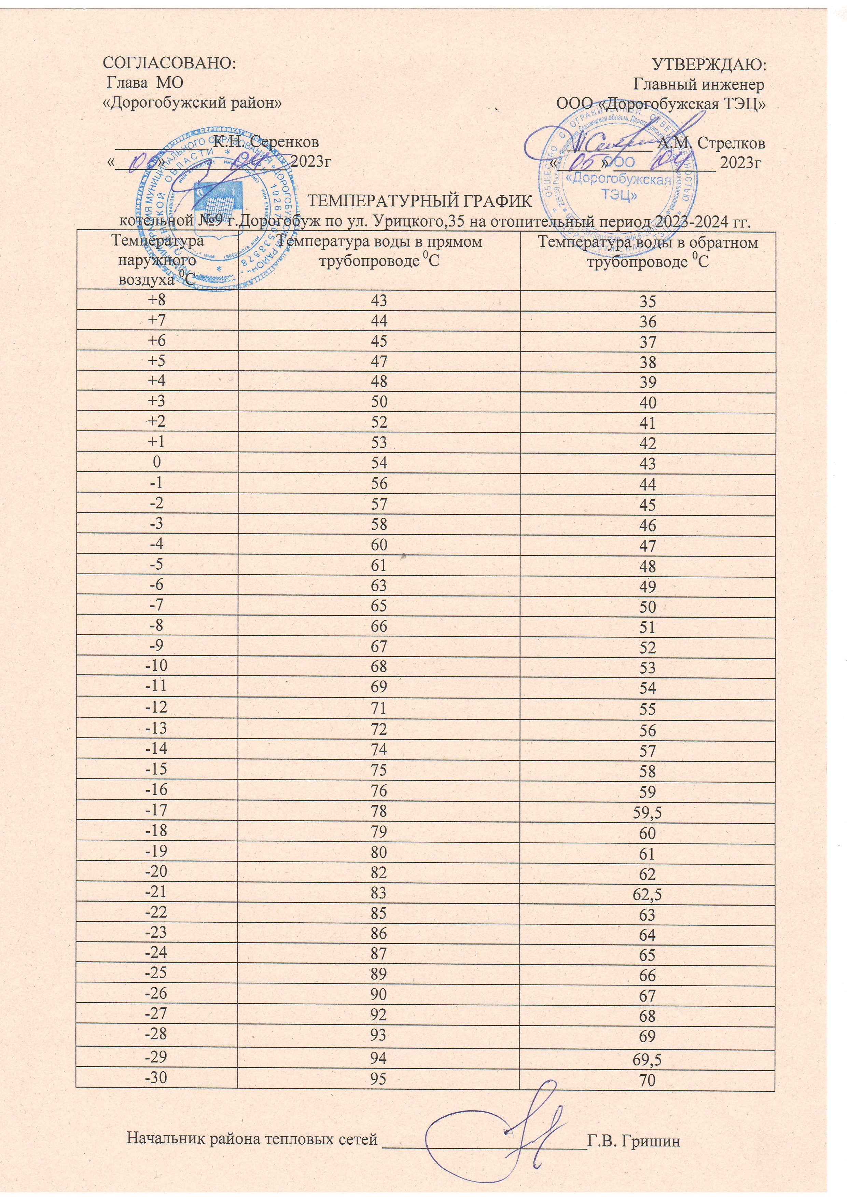

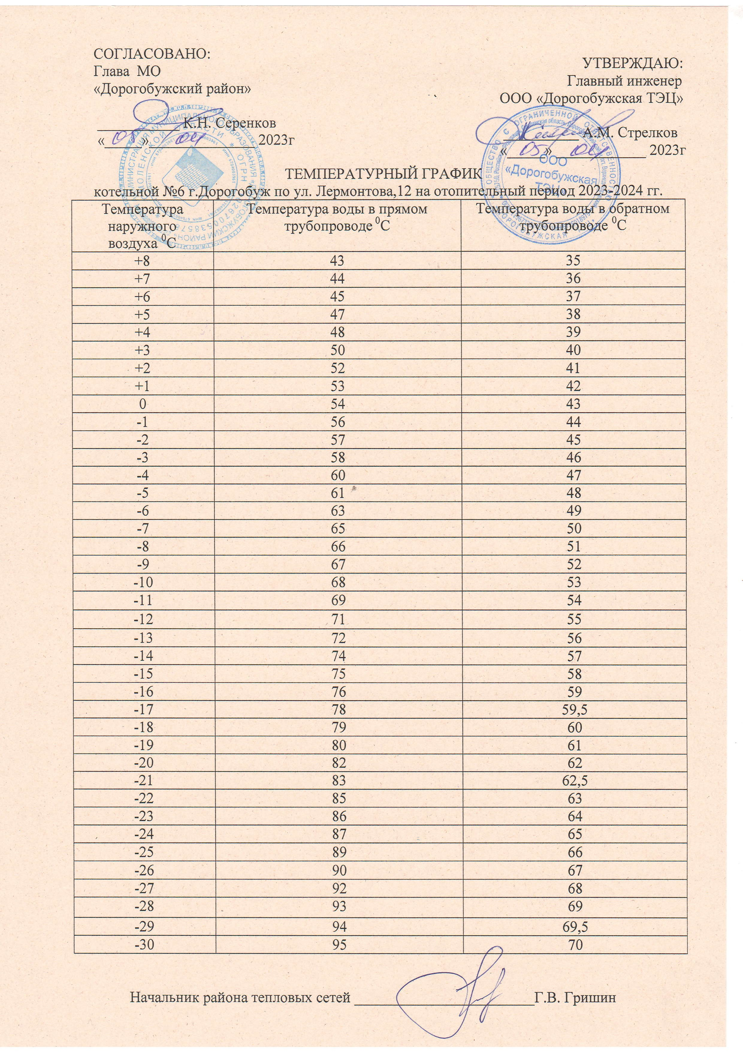

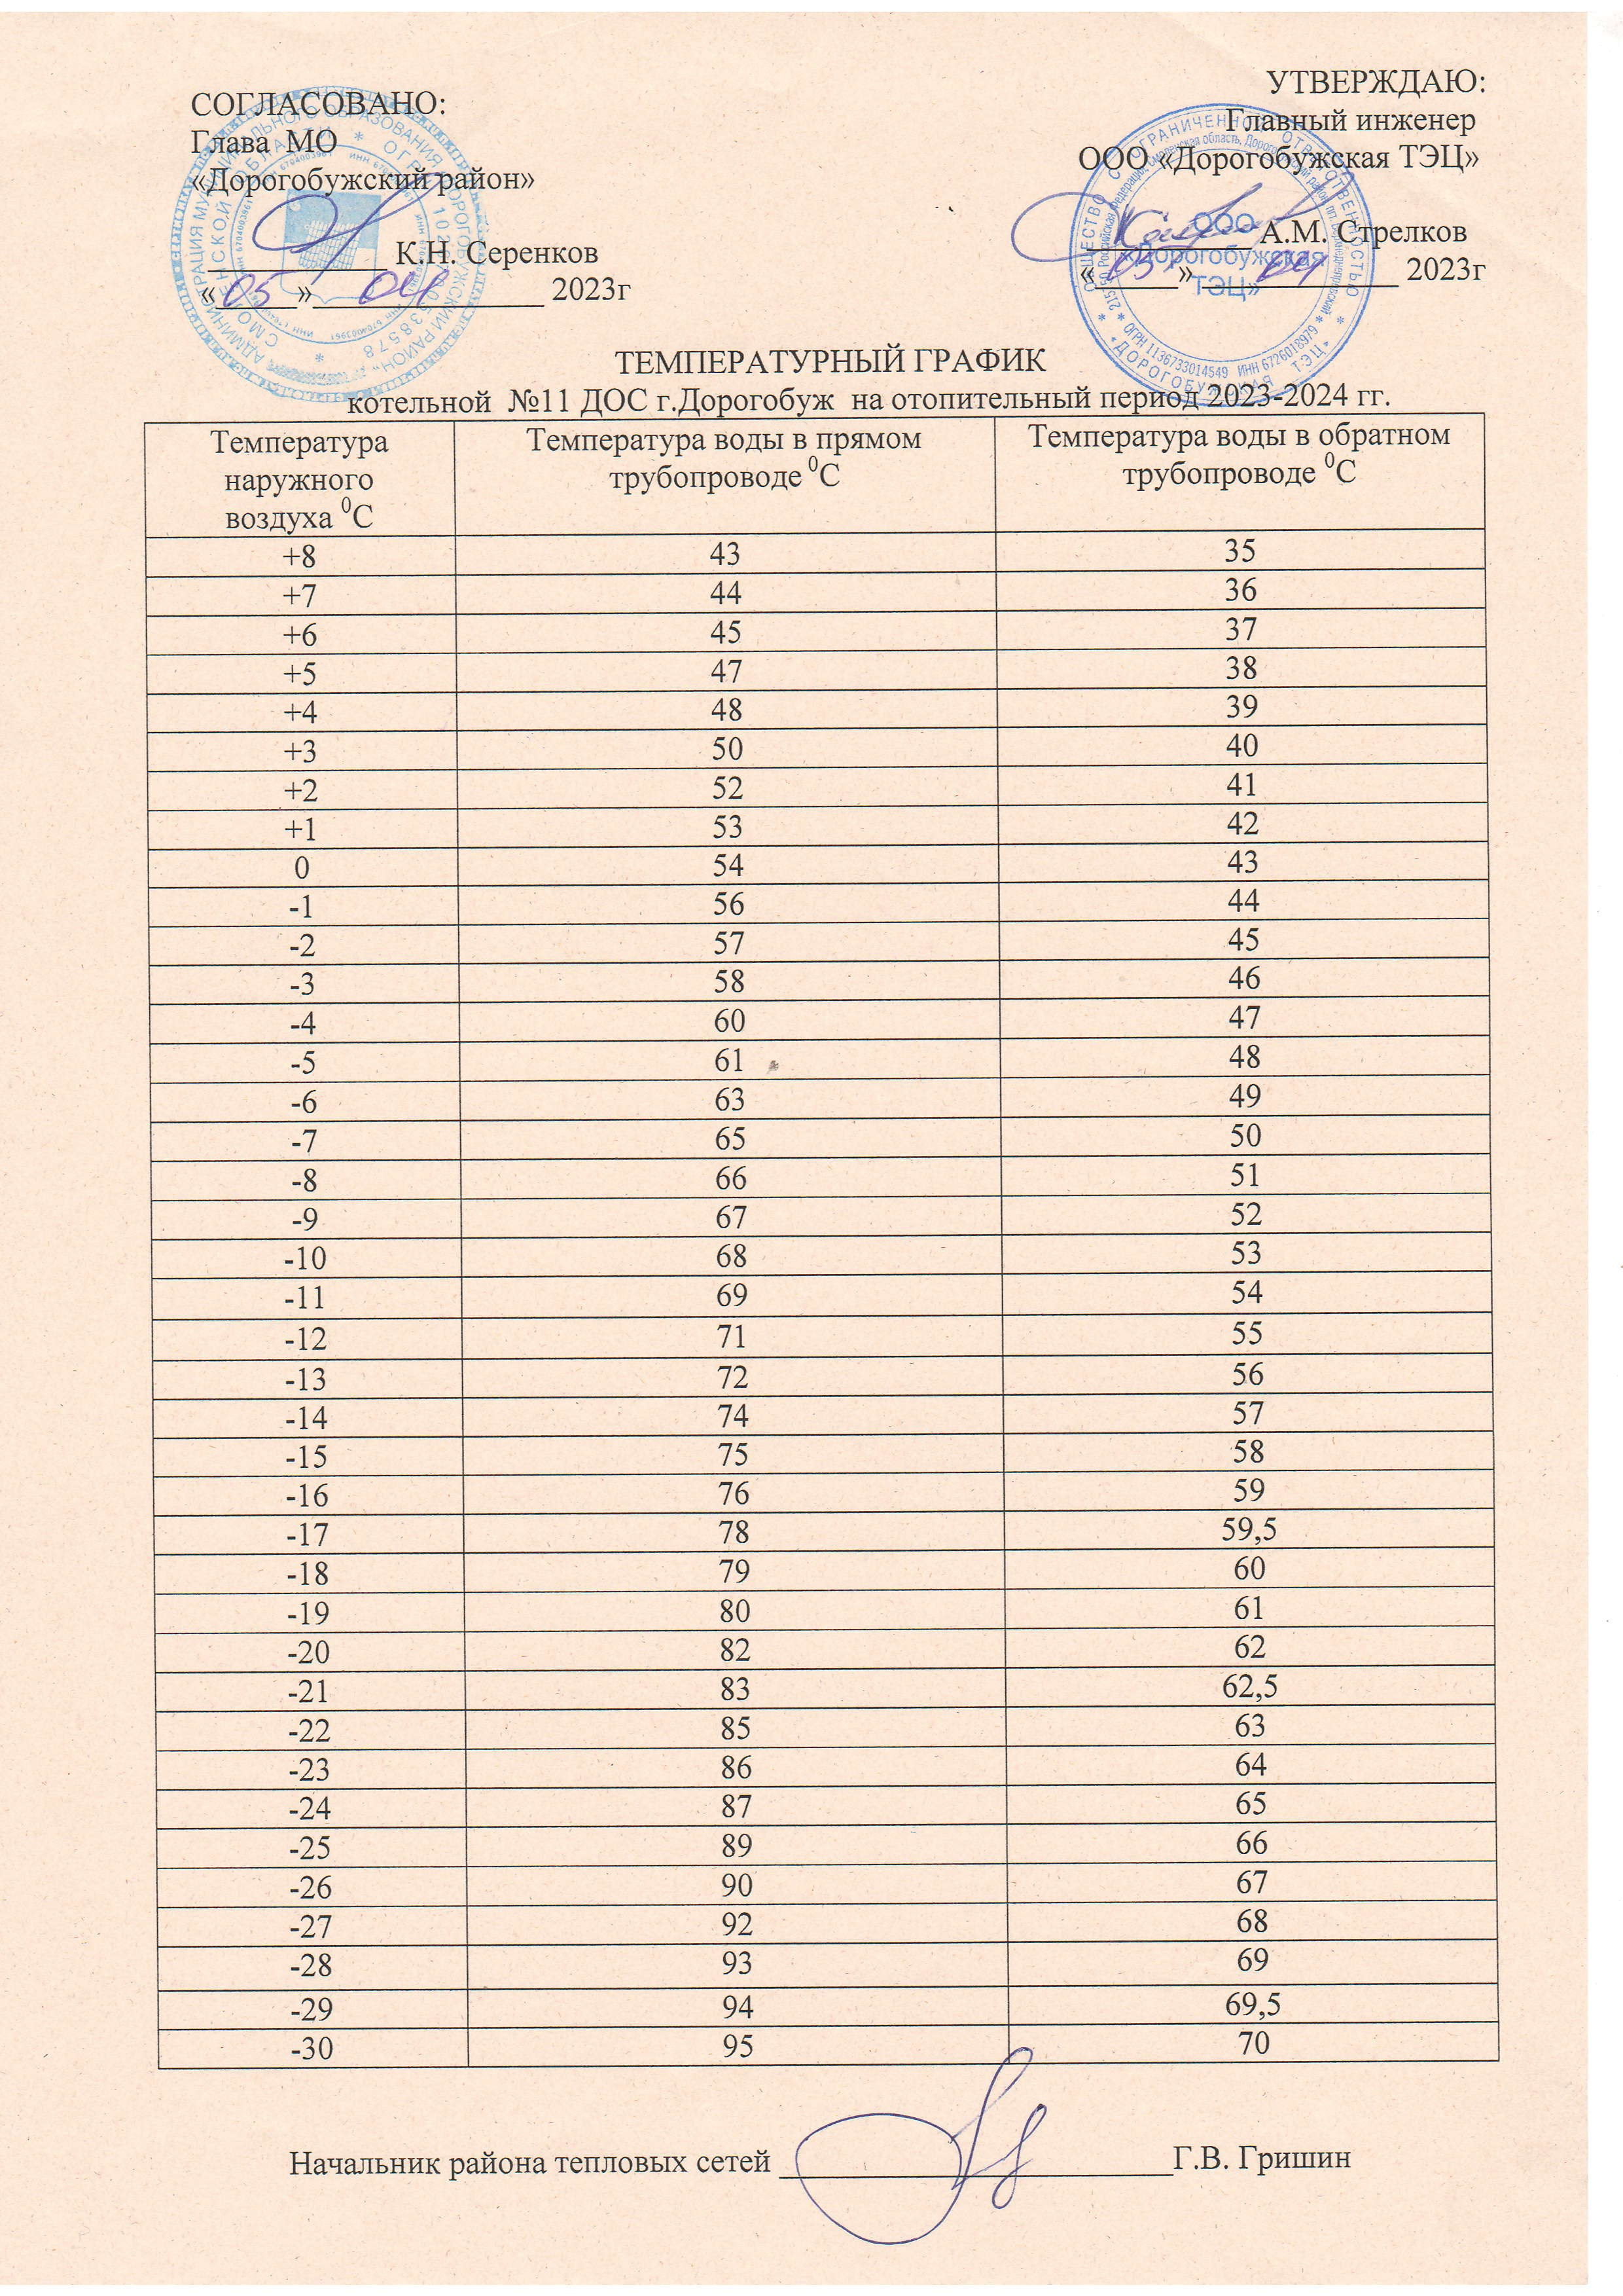

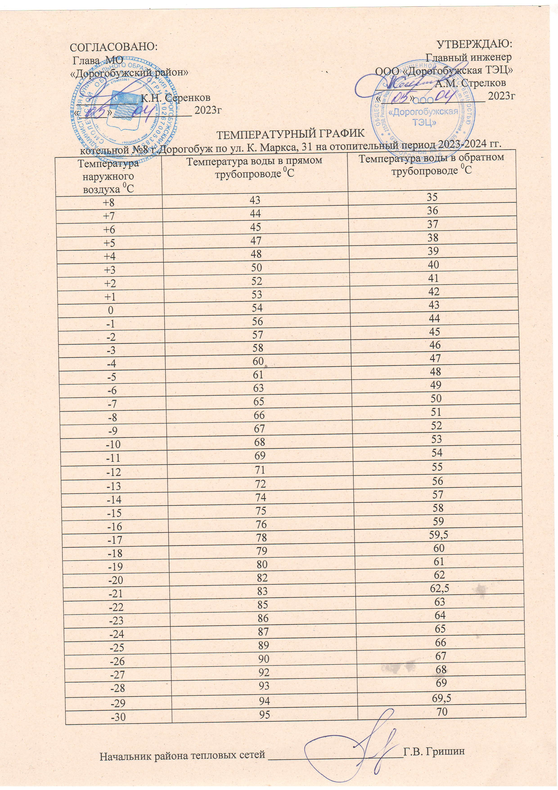

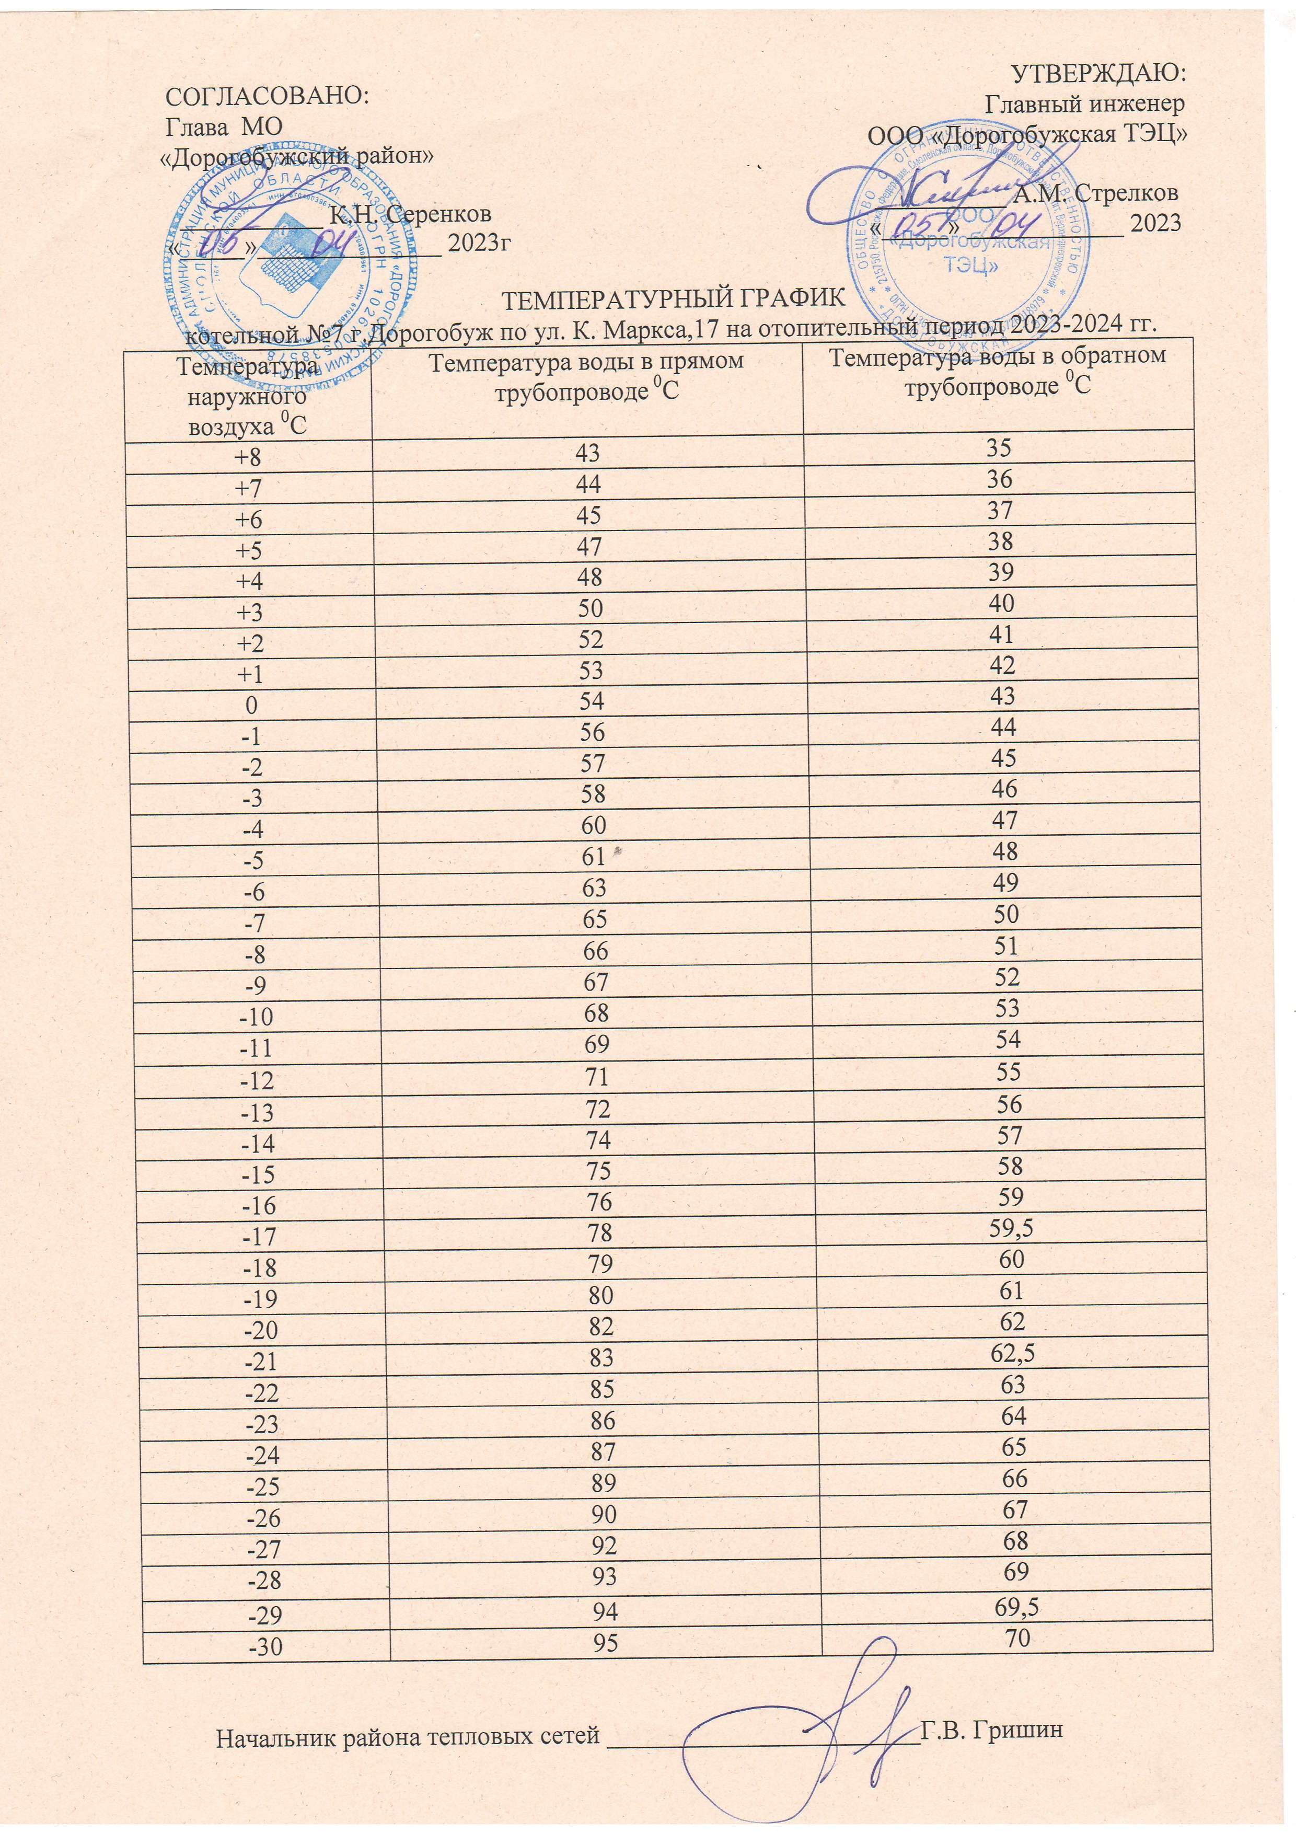

1.2. Площадь строительных фондов в отчетном году и приросты площади строительных фондов на перспективу

Главными факторами дальнейшего развития г. Дорогобужа являются:
- статус моногорода;
- создание территории опережающего развития;
- развитая инфраструктура внешнего транспорта, инженерных коммуникаций и сооружений;
- наличие достаточных земельных ресурсов при условии их разумного использования.

Исходя из утвержденного генерального плана города активная комплексная жилая застройка города не планируется.
В результате комплексного анализа выявлено порядка 90 га территорий, возможных для размещения объектов строительства. Из общего количества земель 14-16 га – территории выборочной реконструкции жилой застройки, остальные 75 га – территории, в основном свободные от застройки. Территориальные ресурсы для размещения производственного строительства определены как за счёт интенсификации использования существующих территорий, так и на свободных площадках в юго-восточной части города.
Создание г. Дорогобуж территории опережающего развития должно стать толчком к развитию существующих и созданию новых промышленных объектов.

1.3. Прогноз объемов потребления тепловой энергии (мощности)

В соответствии с прогнозным балансом территории г. Дорогобуж увеличение территории происходит только за счет территории, занятой промышленной застройкой. Увеличение тепловой нагрузки за счет увеличения промышленной застройки не может быть спрогнозировано в связи с индивидуальным характером промышленной нагрузки. Следовательно, перспективное планирование новых источников теплоснабжения под нужды вновь вводимой нагрузки целесообразно осуществлять в рамках реализации проектов промышленного характера.
Прирост потребления тепловой энергии (мощности) на данном этапе не планируется.
В связи с отсутствием заявок о планируемом вводе (выводе) жилых и нежилых строений в 2023-2024гг. значения показателей на базовый год актуализации приняты исходя из фактических показателей поставки тепловой энергии и тепловых нагрузок потребителей в 2022г.
В связи с отсутствием запланированных в Генеральном плане объемов роста жилого и производственного фонда, прогноз приростов потребления тепловой энергии на расчётный срок 2023-2024г.г. не предусмотрен.
Для теплоснабжения вновь вводимых строительных фондов, находящихся в стороне от зон действия существующих котельных, необходимо строительство блочно-модульных котельных – по одной на каждый микрорайон.

Раздел 2. Перспективные балансы располагаемой тепловой мощности источников тепловой энергии и тепловой нагрузки потребителей

В связи с отсутствием заявок о планируемом вводе (выводе) жилых и нежилых строений в 2023-2024гг. значения показателей на базовый год актуализации приняты исходя из фактических показателей поставки тепловой энергии и тепловых нагрузок потребителей в 2022г.
Объекты перспективного строительства попадают в зоны действия существующих и проектируемых источников теплоснабжения. Отключение потребителей не предполагается, снижение тепловой нагрузки потребителей в результате проведения капитального ремонта зданий или реализации мероприятий по энергосбережению не учитывается.
Перспективные балансы тепловой мощности источников и тепловой нагрузки приведены в таблице.

Таблица. Перспективные балансы тепловой мощности источников тепловой энергии на 2024г.
Источник | Полезный отпуск тепловой энергии потребителям, Гкал | Отпуск тепловой энергии в сеть,  Гкал | Тепловые потери в сетях, % | Установленная/располагаемая мощность, Гкал/ч | Тепловая мощность нетто, Гкал/ч | Суммарная присоединённая тепловая нагрузка, Гкал/ч | Резерв(+)/ дефицит(-) тепловой мощности нетто, Гкал/ч
Дорогобужская ТЭЦ, пгт.Верхнеднепровский | 77 309 | 113 181 | 31,69 | 242,2 | 242,2 | 36,34 | 205,86
Котельная, г. Дорогобуж, ул. Чистякова (Михайловское с/п), ООО Смоленскрегионтеплоэнерго | 36 495 | 52 106 | 30,9 | 22,36 | 22,36 | 16,44 | -

Раздел 3. Предложения по строительству, реконструкции и техническому перевооружению источников тепловой энергии

3.1. Варианты развития системы теплоснабжения города Дорогобуж

Текущее состояние системы теплоснабжения города Дорогобуж характеризуется низкой экономичностью.
Причинами высокой себестоимости тепловой энергии являются:
- высокий процент в структуре тарифа на тепловую энергию составляют затраты на покупку топлива (ввиду низкого КПД котельных), затраты на ФОТ (ввиду отсутствия автоматизации котельных);
- низкая степень надежности транспорта тепла из-за значительного износа тепловых сетей, отработавших более 20 лет.
Для повышения эффективности работы системы теплоснабжения в составе Схемы рассматриваются следующие варианты развития.

Предлагаемые варианты содержат следующие пути оптимизации работы системы теплоснабжения города Дорогобуж:
- замена низкоэкономичного оборудования на энергоэффективное;
- закрытие неэффективных котельных с передачей их тепловой нагрузки на более эффективные источники тепла;
- повышение надежности системы теплоснабжения за счет увеличения в последующие годы объемов замены теплопроводов, выработавших свой ресурс.

3.2. Предложения по строительству источников тепловой энергии для обеспечения перспективной тепловой нагрузки, размещаемой вне радиуса эффективного теплоснабжения существующих теплоисточников

В соответствии с прогнозным балансом территории г. Дорогобуж увеличение территории происходит только за счет территории, занятой промышленной застройкой. Увеличение тепловой нагрузки за счет увеличения промышленной застройки не может быть спрогнозировано в связи с индивидуальным характером промышленной нагрузки. Следовательно, перспективное планирование новых источников теплоснабжения под нужды вновь вводимой нагрузки целесообразно осуществлять в рамках реализации проектов промышленного характера.

3.3. Предложения по реконструкции и модернизации существующих источников тепловой энергии для повышения экономичности и надежности их работы

3.3.1.Вывод из эксплуатации «Дорогобужская ТЭЦ»

Обоснование необходимости вывода:
Ввиду того, что котлоагрегаты на Дорогобужской ТЭЦ, были введены в эксплуатацию в 1957-1967 гг. и выработали свой ресурс (эксплуатируются более 54 лет), установленное оборудование ТЭЦ значительно изношено и не является энергоэффективным (что приводит к увеличению затрат на ремонт и эксплуатацию, требует постоянного проведения экспертиз промышленной безопасности, продления ресурса), установленная тепловая мощность ТЭЦ превышает более чем в 4 раза фактически подключенную. Ввиду экономической неэффективности станции, работающей с 2014 года в режиме вынужденной генерации, и необходимостью огромных финансовых затрат на замену и/или продление ресурса генерирующего оборудования, целесообразно вывести станцию из эксплуатации после строительства замещающих источников теплоснабжения для г. Дорогобуж и пгт. Верхнеднепровский.
Дорогобужская ТЭЦ имеет установленную электрическую мощность 90МВт. Установленная тепловая мощность Дорогобужской ТЭЦ – 242,2 Гкал/ч в том числе: по турбинам - 216 Гкал/ч; по ГТУ - 26,2 Гкал/ч.
В рамках проекта перспективного развития в 2020 году был построен новый замещающий источник теплоснабжения для г. Дорогобужа (отопительная котельная на территории города).
На Дорогобужской ТЭЦ необходимо произвести частичный вывод из эксплуатации оборудования, выработавшего нормативный срок эксплуатации, и рассмотреть возможность капитального ремонта и модернизации отдельных агрегатов и элементов системы, являющихся частью единой системы энергоснабжения Смоленской области и необходимых для поддержания её безопасной и стабильной работы.
В связи с тем, что ввод в эксплуатацию нового источника для пгт. Верхнеднепровский планируется в 2024 году, необходимо провести частичную реконструкцию оборудования Дорогобужской ТЭЦ на текущем этапе, чтобы обеспечить бесперебойное теплоснабжение по существующей схеме.

3.3.2. Строительство новой котельной в г. Дорогобуж взамен источника теплоснабжения Дорогобужская ТЭЦ

Обоснование необходимости строительства:

Теплоснабжение г. Дорогобуж (до 2020 г.) ранее осуществлялось от Дорогобужской ТЭЦ, построенной в 1957 году, которая имеет значительный технический износ.
В связи с выработкой технического ресурса оборудования, в настоящее время, станция работает в так называемом «вынужденном режиме». Работа станции, без полной реконструкции, исключительно в режиме «котельной» экономически крайне нецелесообразна. Рассмотрены все возможные варианты обеспечения надежного и эффективного теплоснабжения г. Дорогобуж, наиболее оптимальным решением является строительство двух замещающих источников отдельно для каждого вышеуказанного населенного пункта.
В рамках существующей схемы, для обеспечения теплоснабжения г. Дорогобуж было запланировано строительство газовой котельной, установленной мощностью 22,36 Гкал/час, в максимальной близости к потребителям, на въезде в город Дорогобуж (на землях Михайловского сельского поселения). Что позволило значительно повысить эффективность схемы теплоснабжения, поскольку г. Дорогобуж удален от ТЭЦ на 11 километров, что приводило к значительным потерям тепловой энергии при транспортировке теплоносителя. Выбор участка был также обусловлен параметрами и расположением существующей тепловой сети, возможностью присоединения проектируемой котельной к сетям водоснабжения, газоснабжения, электроснабжения, экологическими требованиями.
Замещающая газовая котельная была построена и введена в эксплуатацию в 2020 году, на земельном участке с кадастровым номером 67:06:0000000:730 рядом с ул. Чистякова. Теплоснабжение потребителей г. Дорогобужа от Дорогобужской ТЭЦ прекращено.
Остальные тепловые источники, являющиеся муниципальной собственностью, к расчетному периоду остаются без изменений. Модернизация ведомственных теплоисточников выполняется за финансовые средства собственников и не может быть спланирован в рамках данной Схемы.

Раздел 4. Предложения по строительству и реконструкции тепловых сетей

Расчет радиусов эффективного теплоснабжения показал, что в настоящее время у котельных сложились зоны теплоснабжения, близкие к оптимальной величине. По рекомендуемому варианту Схемы развитие тепловых сетей города предусматривается с сохранением зон теплоснабжения большинства теплоисточников в городе.

4.1. Предложения по реконструкции и строительству тепловых сетей для перераспределения тепловой нагрузки между теплоисточниками
Предлагается проведение работ по реконструкции тепловой сети от новой котельной, мощностью 22,36 Гкал/час установленной по ул. Чистякова рядом с врезкой в существующий магистральный трубопровод. Данные работы рекомендуется запланировать на 2025 - 2026гг.
В рамках региональной программы «Модернизация систем коммунальной инфраструктуры Смоленской области» на 2023-2027 годы в 2023-2024 годах планируется выполнить работы по капитальному ремонту сетей теплоснабжения в г. Дорогобуже. Данный вид работ включает в себя работы по капитальному ремонту трубопровода отопления и ГВС от тепловой камеры №10 (ТК-10) до д. №15 ул. Путенкова трубами ППУ-ОЦ с заменой транзитного трубопровода в подвале д.11 ул. Путенкова трубами ППУ-ПЭ в г. Дорогобуже.
Капитальный ремонт тепловых сетей позволит снизить аварийность коммунальной инфраструктуры в г. Дорогобуже до 15%, позволит улучшить качество коммунальных услуг для населения г. Дорогобужа.
В связи с вводом в 2020 году в эксплуатацию новой блочно-модульной котельной в г. Дорогобуж участок магистрального трубопровода от ООО «Дорогобужская ТЭЦ» до опоры №757 (врезка трубопровода на ЦТП-6) с 1 октября 2020 года выведен из эксплуатации.

4.2. Предложения по строительству тепловых сетей для обеспечения прироста тепловых нагрузок
В соответствии с прогнозным балансом территории г. Дорогобуж увеличение территории происходит только за счет территории, занятой промышленной застройкой. Увеличение тепловой нагрузки за счет увеличения промышленной застройки не может быть спрогнозировано в связи с индивидуальным характером промышленной нагрузки. Следовательно, перспективное планирование новых источников теплоснабжения под нужды вновь вводимой нагрузки целесообразно осуществлять в рамках реализации проектов промышленного характера.

4.3. Рекомендуемые температурные графики отпуска тепла

В соответствии с СНиП 41-02-2003 «Тепловые сети» регулирование отпуска теплоты от источников тепловой энергии сохраняется качественное по нагрузке отопления или по совмещенной нагрузке отопления и горячего водоснабжения согласно графику изменения температуры воды, в зависимости от температуры наружного воздуха.
Данные о фактических температурах теплоносителя предоставленные теплоснабжающими организациями и проведенные при разработке Схемы расчеты показали, что по большинству зон теплоснабжения утвержденный температурный график не выдерживается как по температуре прямой, так и обратной сетевой воде.
Высокая температура обратной сетевой воды в зонах теплоснабжения, в которых осуществляется централизованная подача тепла на нужды горячего водоснабжения, свидетельствует о неудовлетворительной работе регуляторов горячего водоснабжения (в ЦТП отсутствует современная автоматика). Практически на всех котельных в зоне низких отрицательных температур осуществляется срезка температурного графика (что во многом вызвано невозможностью котлоагрегатоввыйти на максимальную температуру теплоносителя).
Для выдерживания оптимальных графиков требуется:
- провести соответствующую балансировку и наладку систем теплопотребления с установкой ограничителей расхода воды на отопление (шайбирование);
- установка, доведение до работоспособного состояния регуляторов температуры в системе горячего водоснабжения.

4.4. Предложения по строительству и реконструкции насосных станций

Для повышения надежности и экономичности работы существующих насосных станций (насосных агрегатов) предлагается произвести замену насосного парка, выработавшего свой технический ресурс, и установку на насосах регулируемых электроприводов.
В разделе посвященном реконструкции теплоисточников в капитальные затраты закладывались также затраты, связанные с заменой насосных агрегатов.
Установка дополнительных насосных станций в случае рационального подбора насосных агрегатов на котельных и ЦТП нецелесообразна.

Раздел 5. «Перспективные топливные балансы»

Топливные балансы источника тепловой энергии (ООО «Дорогобужская ТЭЦ) не определялись. Выработка тепловой энергии не является основным видом деятельности предприятия.
Топливный баланс является комплексным материальным балансом, охватывающим совокупность взаимозаменяемых топливных ресурсов. Данный баланс увязывает в единое целое частные балансы различных видов топлива, дает характеристику общего объема, распределения и использования.
В перспективном балансе учтено увеличение тепловой нагрузки за счёт подключения объектов перспективного строительства. Изменение тепловой нагрузки, связанное с отключением потребителей или повышения энергоэффективности зданий не отражено.
Основной вид топлива для котельных г. Дорогобуж – природный газ.
Перспективные топливные балансы приведены в таблицах.

Перспективные топливные балансы на период 2022-2029г.
Период | 2018-2029
Источник | Плановое годовое потребление, Гкал | Тепловые потери в сетях, % | Выработка, Гкал | Удельный расход условного топлива, кг/Гкал | Годовой расход условного топлива, т.у.т. | Годовой расход натурального топлива, тыс.м3
Котельная, г. Дорогобуж, ул. Чистякова (Михайловское с/п), ООО Смоленскрегионтеплоэнерго | 35 495 | 31 | 52 067 | 158,48 | 8 102,5 | 7 176,7

Баланс выработки тепловой энергии на источнике на 2024 год
Наименование юридического лица, в собственности/аренде у которого находится источник | Наименование источника тепловой энергии | Полезный отпуск тепловой энергии потребителям г. Дорогобуж, Гкал | Нормативные технологические потери в тепловых сетях теплоснабжающей организации, Гкал | Отпуск тепловой энергии в сеть, Гкал | Расход тепловой энергии на собственные нужды, Гкал | Выработка тепловой энергии, Гкал
ООО "Смоленскрегионтеплоэнерго" | БМК СП Михайловское | 36 495 | 15 611 | 52 106 | 961 | 53 067
 | ВСЕГО | 36 495 | 15 611 | 52 106 | 961 | 53 067
Баланс выработки тепловой энергии на котельных на 2024 год
Наименование юридического лица, в собственности/аренде у которого находится источник | Наименование источника тепловой энергии | Полезный отпуск тепловой энергии потребителям г. Дорогобуж, Гкал | Нормативные технологические потери в тепловых сетях теплоснабжающей организации, Гкал | Отпуск тепловой энергии в сеть, Гкал | Расход тепловой энергии на собственные нужды, Гкал | Выработка тепловой энергии, Гкал
ООО "Дорогобужская ТЭЦ" | Котельная ул. К. Маркса, 17 (газ) | 154 | 8 | 162 | 0 | 162
ООО "Дорогобужская ТЭЦ" | Котельная ул. Кутузова (газ) | 2 175 | 167 | 2342 | 0 | 2 342
ООО "Дорогобужская ТЭЦ" | Котельная ул. Павлова (газ) | 971 | 199 | 1 170 | 0 | 1 170
ООО "Дорогобужская ТЭЦ" | Котельная ул. Коммунистическая (газ) | 998 | 186 | 1 184 | 0 | 1 184
ООО "Дорогобужская ТЭЦ" | Котельная ул. Урицкого (газ) | 91 | 10 | 101 | 0 | 101
ООО "Дорогобужская ТЭЦ" | Котельная ул. ДОС (газ) | 2004 | 278 | 2 282 | 0 | 2 282
ООО "Дорогобужская ТЭЦ" | Котельная ул. Лермонтова (ЭЭ) | 645 | 0 | 645 | 0 | 645
ООО "Дорогобужская ТЭЦ" | Котельная ул. К. Маркса, 31 (ЭЭ) | 270 | 4 | 274 | 0 | 274
 | ВСЕГО | 7 308 | 852 | 8 160 | 0 | 8 160

Раздел 6. «Оценка надежности теплоснабжения»

Надежность теплоснабжения - характеристика состояния системы теплоснабжения, при котором качество и безопасность теплоснабжения.
Общим принципом организации отношений в сфере теплоснабжения является обеспечение надежности теплоснабжения в соответствии с требованиями технических регламентов. Утверждение порядка создания и функционирования систем обеспечения надежности теплоснабжения, предупреждения и ликвидации чрезвычайных ситуаций, возникающих при теплоснабжении, относится к полномочиям Правительства Российской Федерации в сфере теплоснабжения. К полномочиям органов исполнительной власти субъектов Российской Федерации в сфере теплоснабжения относится определение системы мер по обеспечению надежности систем теплоснабжения поселений, городских округов в соответствии с правилами организации теплоснабжения, утвержденными Правительством Российской Федерации. К полномочиям органов местного самоуправления поселений, городских округов по организации теплоснабжения на соответствующих территориях относится организация обеспечения надежного теплоснабжения потребителей на территориях поселений, городских округов, в том числе принятие мер по организации обеспечения теплоснабжения потребителей в случае неисполнения теплоснабжающими организациями или теплосетевыми организациями своих обязательств либо отказа указанных организаций от исполнения своих обязательств.
По результатам оценки надежности теплоснабжения разрабатываются предложения, обеспечивающие надежность систем теплоснабжения, в том числе следующие предложения:
- применение на источниках тепловой энергии рациональных тепловых схем с дублированными связями и новых технологий, обеспечивающих готовность энергетического оборудования;
- установка резервного оборудования;
- организация совместной работы нескольких источников тепловой энергии;
- взаимное резервирование тепловых сетей смежных районов поселения, городского округа;
- устройство резервных насосных станций.

Раздел 7. «Обоснование предложения по определению единой теплоснабжающей организации»

Решение по установлению единой теплоснабжающей организации осуществляется на основании критериев определения единой теплоснабжающей организации, установленных в правилах организации теплоснабжения, утверждаемых Правительством Российской Федерации. В соответствии со статьей 2 пунктом 28 Федерального закона 190 «О теплоснабжении»: «Единая теплоснабжающая организация в системе теплоснабжения (далее - единая теплоснабжающая организация) - теплоснабжающая организация, которая определяется в схеме теплоснабжения федеральным органом исполнительной власти, уполномоченным Правительством Российской Федерации на реализацию государственной политики в сфере теплоснабжения (далее - федеральный орган исполнительной власти, уполномоченный на реализацию государственной политики в сфере теплоснабжения), или органом местного самоуправления на основании критериев и в порядке, которые установлены правилами организации теплоснабжения, утвержденными Правительством Российской Федерации».
В соответствии со статьей 6 пунктом 6 Федерального закона 190 «О теплоснабжении»: «К полномочиям органов местного самоуправления поселений, городских округов по организации теплоснабжения на соответствующих территориях относится утверждение схем теплоснабжения поселений, городских округов с численностью населения менее пятисот тысяч человек, в том числе определение единой теплоснабжающей организации». Предложения по установлению единой теплоснабжающей организации осуществляются на основании критериев определения единой теплоснабжающей организации, установленных в правилах организации теплоснабжения, утверждаемых Правительством Российской Федерации. Предлагается использовать для этого нижеследующий раздел проекта Постановления Правительства Российской Федерации «Об утверждении правил организации теплоснабжения», предложенный к утверждению Правительством Российской Федерации в соответствии со статьей 4 пунктом 1 ФЗ-190«О теплоснабжении»:
Критерии и порядок определения единой теплоснабжающей организации
Статус единой теплоснабжающей организации присваивается органом местного самоуправления (далее - уполномоченные органы) при утверждении схемы теплоснабжения городского поселения, а в случае смены единой теплоснабжающей организации - при актуализации схемы теплоснабжения.
В проекте схемы теплоснабжения должны быть определены границы зон деятельности единой теплоснабжающей организации (организаций). Границы зоны (зон) деятельности единой теплоснабжающей организации (организаций) определяются границами системы теплоснабжения, в отношении которой присваивается соответствующий статус.
В случае, если на территории поселения, городского округа существуют несколько систем теплоснабжения, уполномоченные органы вправе:
- определить единую теплоснабжающую организацию (организации) в каждой из систем теплоснабжения, расположенных в границах поселения;
- определить на несколько систем теплоснабжения единую теплоснабжающую организацию, если такая организация владеет на праве собственности или ином законном основании источниками тепловой энергии и (или) тепловыми сетями в каждой из систем теплоснабжения, входящей в зону её деятельности.
Для присвоения статуса единой теплоснабжающей организации впервые на территории городского поселения, лица, владеющие на праве собственности или ином законном основании источниками тепловой энергии и (или) тепловыми сетями на территории городского поселения вправе подать в течение одного месяца с даты размещения на сайте городского поселения, проекта схемы теплоснабжения в орган местного самоуправления заявки на присвоение статуса единой теплоснабжающей организации с указанием зоны деятельности, в которой указанные лица планируют исполнять функции единой теплоснабжающей организации. Орган местного самоуправления обязан разместить сведения о принятых заявках на сайте городского поселения.
В случае если в отношении одной зоны деятельности единой теплоснабжающей организации подана одна заявка от лица, владеющего на праве собственности или ином законном основании источниками тепловой энергии и (или) тепловыми сетями в соответствующей системе теплоснабжения, то статус единой теплоснабжающей организации присваивается указанному лицу. В случае если в отношении одной зоны деятельности единой теплоснабжающей организации подано несколько заявок от лиц, владеющих на праве собственности или ином законном основании источниками тепловой энергии и (или) тепловыми сетями в соответствующей системе теплоснабжения, орган местного самоуправления присваивает статус единой теплоснабжающей организации в соответствии с критериями настоящих Правил.
Критериями определения единой теплоснабжающей организации являются:
- владение на праве собственности или ином законном основании источниками тепловой энергии с наибольшей совокупной установленной тепловой мощностью в границах зоны деятельности единой теплоснабжающей организации или тепловыми сетями, к которым непосредственно подключены источники тепловой энергии с наибольшей совокупной установленной тепловой мощностью в границах зоны деятельности единой теплоснабжающей организации
- размер уставного (складочного) капитала хозяйственного товарищества или общества, уставного фонда унитарного предприятия должен быть не менее остаточной балансовой стоимости источников тепловой энергии и тепловых сетей, которыми указанная организация владеет на праве собственности или ином законном основании в границах зоны деятельности единой теплоснабжающей организации. Размер уставного капитала и остаточная балансовая стоимость имущества определяются по данным бухгалтерской отчетности на последнюю отчетную дату перед подачей заявки на присвоение статуса единой теплоснабжающей организации.
В случае если в отношении одной зоны деятельности единой теплоснабжающей организации подано более одной заявки на присвоение соответствующего статуса от лиц, соответствующих критериям, установленным настоящими Правилами, статус единой теплоснабжающей организации присваивается организации, способной в лучшей мере обеспечить надежность теплоснабжения в соответствующей системе теплоснабжения.
Способность обеспечить надежность теплоснабжения определяется наличием у организации технических возможностей и квалифицированного персонала по наладке, мониторингу, диспетчеризации, переключениям и оперативному управлению гидравлическими режимами, и обосновывается в схеме теплоснабжения.
В случае если в отношении зоны деятельности единой теплоснабжающей организации не подано ни одной заявки на присвоение соответствующего статуса, статус единой теплоснабжающей организации присваивается организации, владеющей в соответствующей зоне деятельности источниками тепловой энергии и (или) тепловыми сетями, и соответствующей критериям настоящих Правил.
Единая теплоснабжающая организация при осуществлении своей деятельности обязана:
- заключать и надлежаще исполнять договоры теплоснабжения со всеми обратившимися к ней потребителями тепловой энергии в своей зоне деятельности;
- осуществлять мониторинг реализации схемы теплоснабжения и подавать в орган, утвердивший схему теплоснабжения, отчеты о реализации, включая предложения по актуализации схемы теплоснабжения;
- надлежащим образом исполнять обязательства перед иными теплоснабжающими и теплосетевыми организациями в зоне своей деятельности;
- осуществлять контроль режимов потребления тепловой энергии в зоне своей деятельности.
Предприятие ООО «Дорогобужская ТЭЦ» при осуществлении своей деятельности на территории Дорогобужского (правобережье) и Верхнеднепровского городских поселений фактически исполняет обязанности единой теплоснабжающей организации, а именно:
- заключает и надлежаще исполняет договоры теплоснабжения со всеми обратившимися к ней потребителями тепловой энергии в своей зоне деятельности;
- надлежащим образом исполняет обязательства перед иными теплоснабжающими и теплосетевыми организациями в зоне своей деятельности;
- осуществляет контроль режимов потребления тепловой энергии в зоне своей деятельности;
- будет осуществлять мониторинг реализации схемы теплоснабжения, и подавать в орган, утвердивший схему теплоснабжения, отчеты о реализации, включая предложения по актуализации схемы теплоснабжения.
На основании критериев определения единой теплоснабжающей организации, установленных в правилах организации теплоснабжения, утвержденных Правительством Российской Федерации, определяется, что единой теплоснабжающей организацией Дорогобужского городского поселения (правобережья), в зоне действия новой котельной, является ООО «Смоленскрегионтеплоэнерго», Верхнеднепровского городского поселения является ООО Дорогобужская ТЭЦ. Для левобережной части Дорогобужского городского поселения единая теплоснабжающая организация не определяется.

Раздел 8. «Решения по бесхозяйным тепловым сетям»

На 2022 год сведения о бесхозяйных тепловых сетях на территории Дорогобужского городского поселения и Верхнеднепровского городского поселения отсутствуют.
При выявлении бесхозяйных тепловых сетей в качестве организации, уполномоченной на эксплуатацию бесхозяйных тепловых сетей, определяется теплоснабжающая организация, в границах утвержденной зоны деятельности которой расположены вновь выявленные участки таких сетей.

Заключение

Увеличение уровня централизации приводит к росту тепловых потерь при транспортировке теплоносителя. Крупные районные котельные оказываются малоконкурентными по сравнению с источниками с комбинированной выработкой тепла и электроэнергии или автономными источниками.
В то же время сравнение централизованных и децентрализованных систем теплоснабжения с позиций энергетической безопасности и влияния на окружающую среду в зонах проживания людей свидетельствует о бесспорных преимуществах крупных котельных.
При сравнительной оценке энергетической безопасности функционирования централизованных и децентрализованных систем необходимо учитывать следующие факторы:
- крупные тепловые источники (котельные, ТЭЦ) могут работать на различных видах топлива;
- установка квартирных теплогенераторов в многоэтажных домах при нарушении их нормальной работы создает непосредственную угрозу здоровью и жизни людей.
Развитие теплоснабжения Дорогобужского района предполагается базировать на совместном использовании крупных централизованных источников, ТЭЦ и отдельных котельных.

